# Cesium.js学习

Cesium.js为一个JavaScript地球库，支持2D，2.5D,3D。的地图展示，可以加载模型图片。实现酷炫的地图效果。提供3DTile分层次渲染模型，提供CZML随时间渲染的JSON结构,是webGIS开发最常用的3维地图库。

之前写过关于Cesium的入门内容。这次结合Vue在我的博客项目里使用。

**先安装cesium再说**

由于我的项目是Vite的所有这里就用vite下包。



这里由于脚手架版本不是很合适所以用--legacy-per-deps这个方法,让他安装不完全兼容的包,主要原因就是我这node版本太高了。**安装完了之后在vite配置里面配置好cesium。**

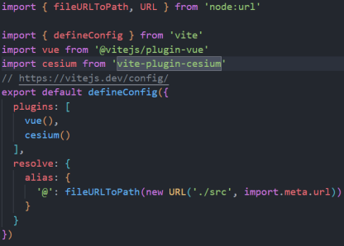配置好之后就能用Cesium了。

**安装完,配置完Cesium之后可以使用了。**

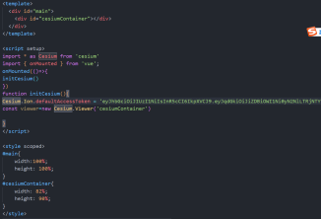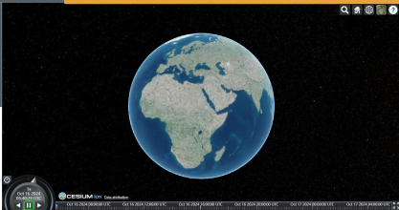

初始化Viewer就可以看见场景中的3D地球了。**注意：Cesium需要去官网拿icon才能用,不然别想用。没有ICON地球加载不出来。**

**可以看到场景上有很多的小控件，Viewer里面是有参数可以控制这些小控件的显隐的。**

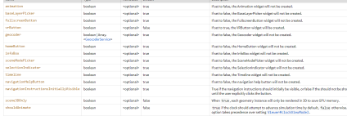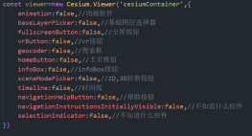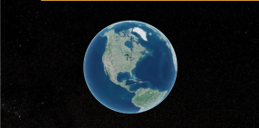

改这些参数就能控制这些小控件的显隐。拿到了一个纯的3D地球。剩下的ICON版权等等直接用前端CSS控制隐藏就行了。

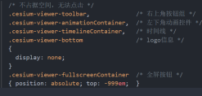

全屏按钮Display没用,他封装了内联样式，内联样式会覆盖掉原来的样式。

**Cesium绘制形状（Entity实体）**

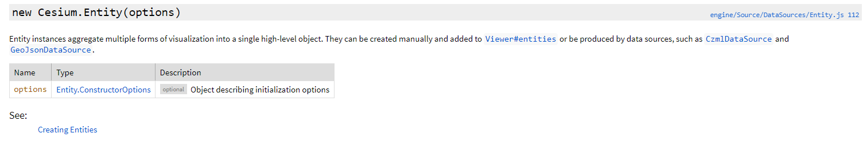

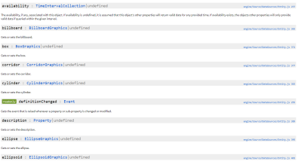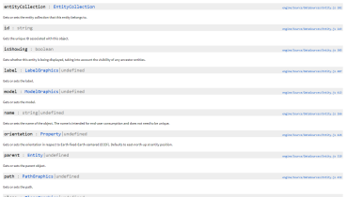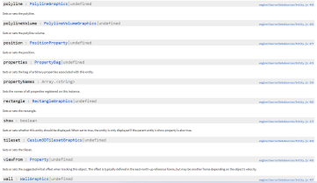Entity是一种Cesium绘制几何体的方法,类似于THREE的Mesh。往场景里面放几何体。他提供很多几何体。下面绘制几个代表一下。

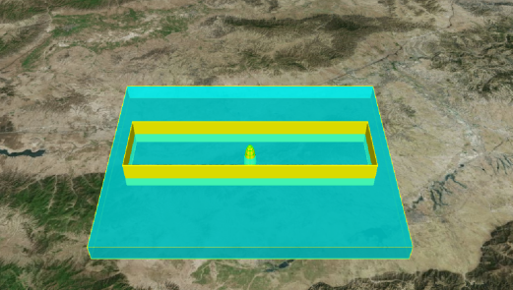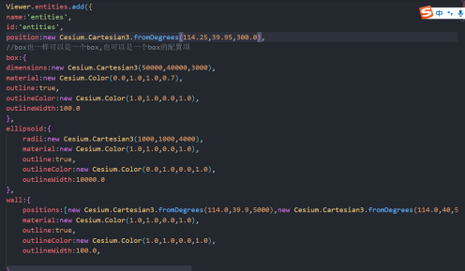entity绘制完成，这里绘制了BOX，Ellipisolid，wall三种几何体。还有下面这些几何体。

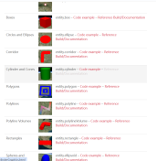大差不差,带Graphic的都是几何体。我们只要按照文档要求写就行了。

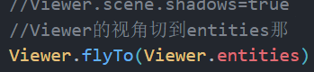这个是飞行效果,让我们打开页面就会有一个飞行动画,飞到我们要飞的地方。不然我们还要滑动鼠标转动地球看。zoomTo也是一个类似的东西。不过他没有飞行的过程，直接开局就定在我们的target的位置。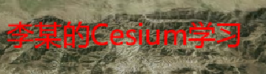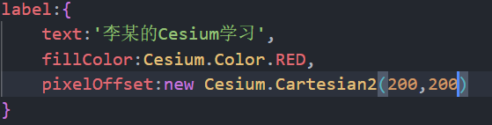这个是label标签。

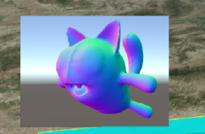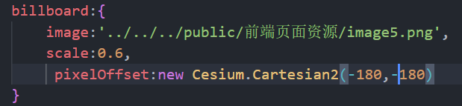这是billboard标签。

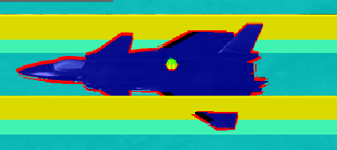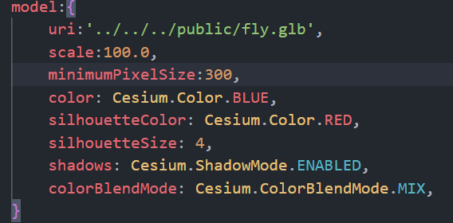这是模型,路径不能带中文。**通过scene提供的pick和drillpick还可以选中实体。类似于THREE的射线拾取。需要屏幕的二维坐标。**

**常见坐标**

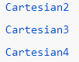迪卡尔坐标：这个坐标是以地球球心为坐标原点,显示在坐标系中的位置的。

经纬度坐标:这个是由经度，纬度和高度三个参数组成的坐标。

**各种坐标之间可以相互转换。Cesium也提供了转换的方法。**

**加载3DTiles并改变位置和姿态。**

3DTile是一个分层次的细节模型。他会根据我们离的距离来显示清晰与模糊,一般是无人机倾斜摄影飞的OSGB转3DTiles。

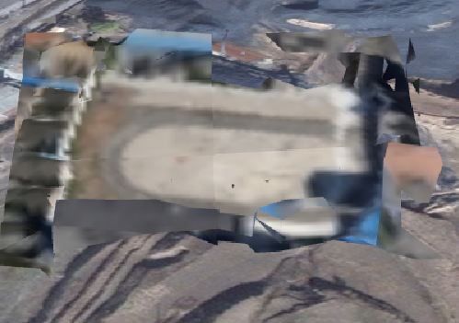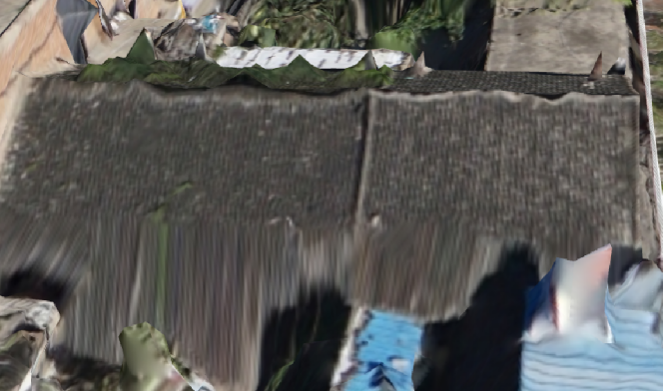

这是同一个3DTiles在不同远近写情况下显示的情况。

**Cesium里加载3DTile很简单。**

开启帧率测试。

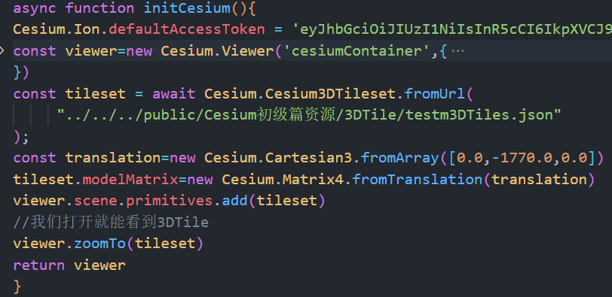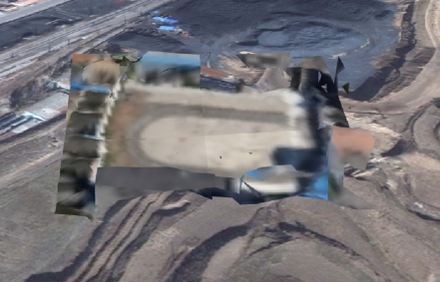

**我们加载完3DTile会出现在天上的情况。让他贴地就要用矩阵变换了。**



Tileset有一个modelMatrix属性我们只要给这个属性一个矩阵就可以让他的位置发生移动，从而实现位置移动的效果。





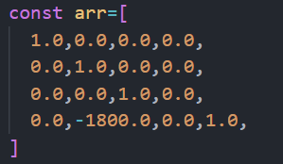Matrix4可以由数组设置。WebGL矩阵是列主序。







也可以用这个translation设置,这个translation是一个卡笛尔3数据,三个参数是矩阵的X,Y,Z。

设置方法有很多种,看文档写就行了。

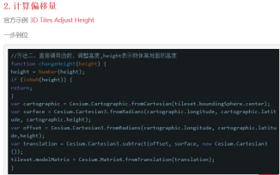这个是官方的函数,用官方函数调3DTile的高度。也很方便。

**位置可以通过矩阵解决,角度也可以通过矩阵解决。**

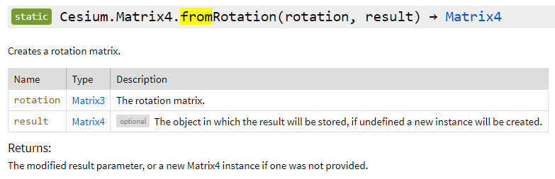但是之前平移过了所以旋转要用矩阵的乘法拿复合矩阵算。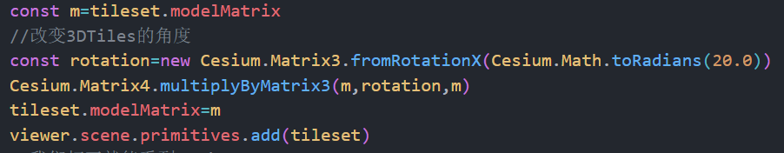

1.47到1.48之前用这种旋转矩阵是没问题的,他会绕着模型的中心旋转。但在1.48之后他的旋转矩阵就是绕着地球的球心转的,一转模型就没了。**所以要采用新的方法。我们先把模型移到地球中心,在中心进行旋转，在中心旋转之后平移回原来的位置就可以实现旋转了。**

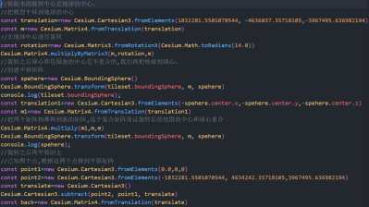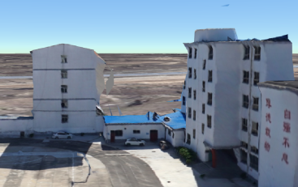

**这里注意一点就是,我们在把模型平移到球心后进行旋转,在旋转之后,他的包围盒中心和球心是不重合的,我们要重新得到包围盒的中心并平移到重合。之后才能进行归位操作。**



**这里用的是这个包围盒配合他的transform属性让他实现实时更新,不然他只能显示原来的包围盒中心。最后就是注意矩阵乘法的顺序。这玩意很类似于THREE里的BOX3，他俩坐一桌。**

**调整相机的位置。**

上面是用view.flyTo和viewer.zoomTo来实现打开就能看到模型的,但是这两个方法只能保证我们看到模型,没有办法灵活的设置观看的角度,所以如果我们要设置角度最好用camera来设置,放发有三种,flyTo(相机的flyTo),lookAt（），setView（）,他们三个都要有一个位置和看的位置,类似于THREE里的postion和lookAt下面进行演示。

**他们都有destination和orientation两个属性，这两个属性用GUI调比较方便。**

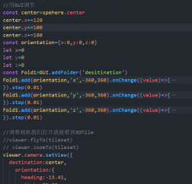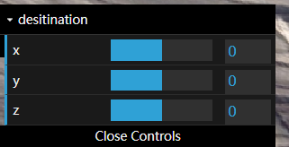调完之后把调的结果设置给camera。

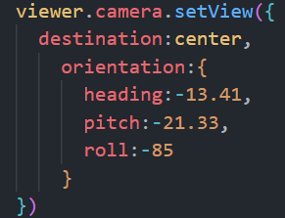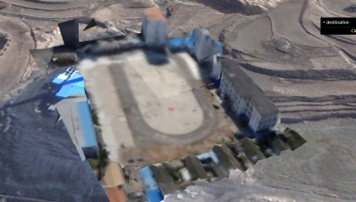

设置完后我们打开时默认效果就是这样了。这里就用一个了,剩下两个和这个差不多。

**关于Cesium的材质**

Cesium的材质有两种方法设置1.是通过Material设置材质,官方文档里写的很清楚。

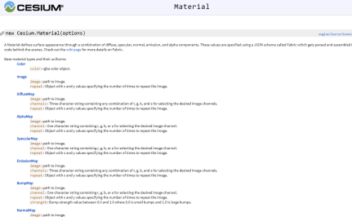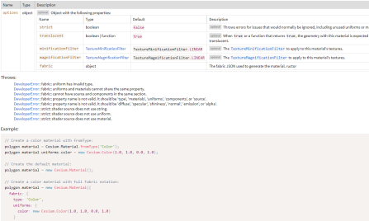

只要选好材质的样式,之后根据样式配置就可以创建材质。直接照着文档复制粘贴就行了。

2.是通过MaterialProperty创建材质。

不过我们的entity实体里的几何体用的都不是Material设置的材质,而是用MaterialProperty设置的材质。。所以这里也用MaterialProperty设置一下材质。

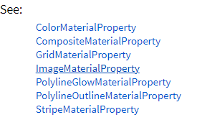大概有这么一些材质,我们一个一个的设置一下。

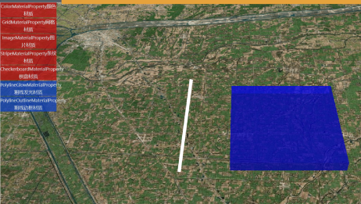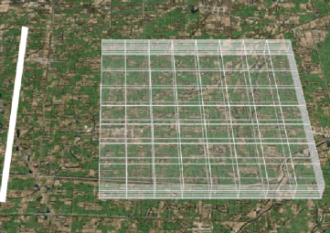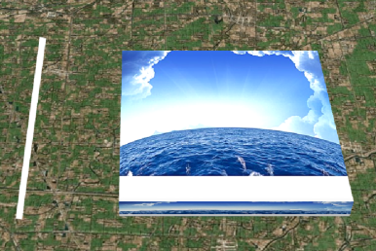

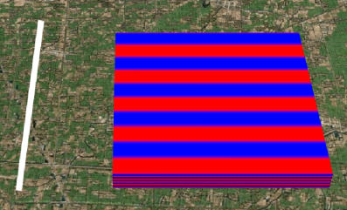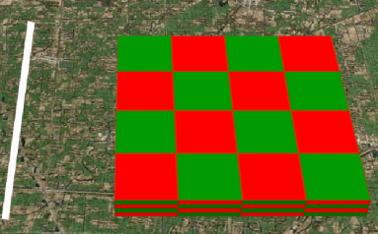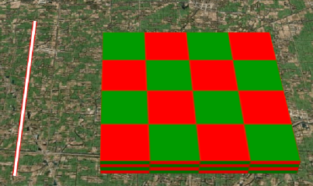

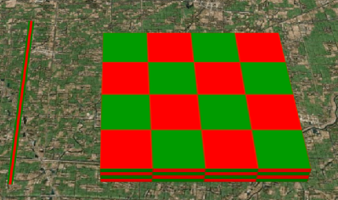大概就这么些材质,不过写这个例子的时候有一个问题就是材质改变之后Cesium不带响应式,所以我们要用viewer.scene.requestRender这个方法请求重新渲染Cesium场景,这样才能好用。

**Cesium地球图层**

Cesium默认的图层是这样的。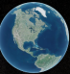，我们可以把他的图层换成高德图层,或者天地图图层,其实就是Viewer的一个属性。



只要把viewer里的baselayer换成我们想定义的图层就行了,

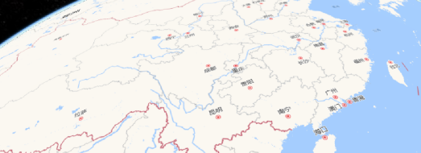直接给换成了高德地图的图层。

**关于GEOJSON**

GeoJSON这玩意,在之前的THREE学习里面就用过了,其实就是一个特殊的JSON数据,他存储了区域的边界信息,和一些属性。GEOJSON在地图里面经常使用,他体现在精确度高，用浮点数做数据。与之对应的是topoJSON这个是经过拓扑处理的GEOJSON，他的文件大小小很多。精度低，用整数做数据。

**Cesium里加载GEOJSON数据用他的一个API加载,也是非常简单的。他会直接把我们的JSON解析出来，解析成entites实体。**

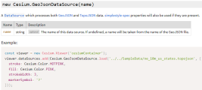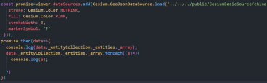我们简单的加载一下GeoJSON数据。这样我们的GEOJSON就加载完成了。



之后调一下相机的参数就行了

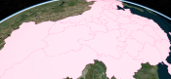这就是我们加载的中国地图数据。改效果后面会说的。这里先不介绍。

**自定义扇形**

Cesium是没有扇形这个entity的,我们可以用polygon模拟，用的算法之前THREE篇有了,这里就不多说了。

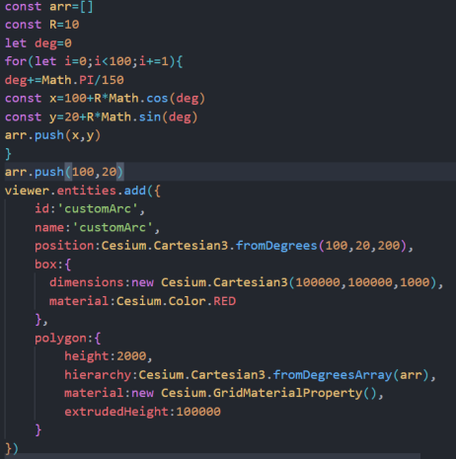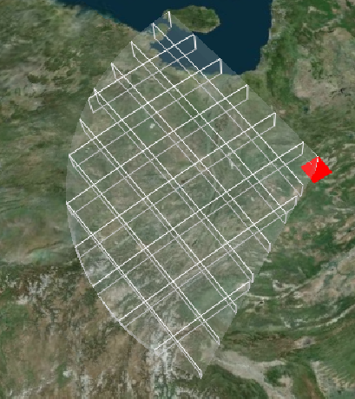

**关于polyline的一个弧段类型。**

Polyline是一条线，线表示的是两点之间的距离，由于在地球上,所以两点间距离的表示有很多种方式。下面做个例子实现不同方式。

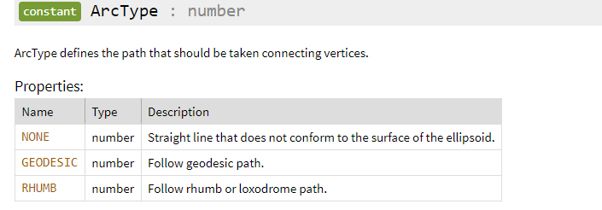

1.不符合椭球面的弧段线。（没弧度）

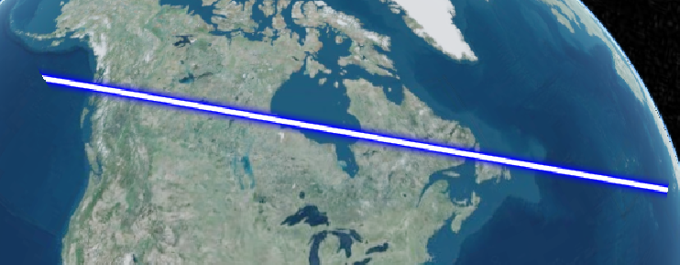

2.沿着地线走的弧段线。（有弧度）

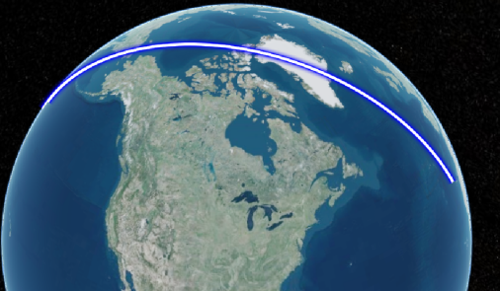

3.沿着路径走的弧段线。（墨卡托投影上的直线）

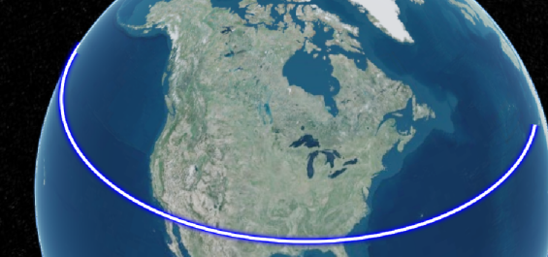这是同一条线的不同弧线样式。

**以下是常见的问题。**

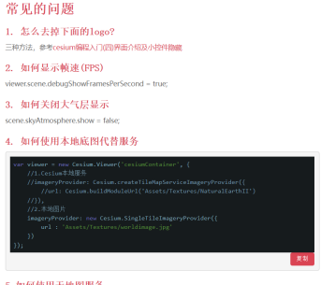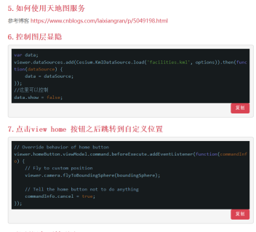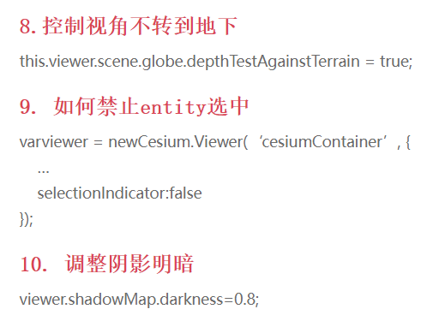

**关于渐变纹理**

之前THREE篇里也做过类似的东西,大概就是地形高度可视化用颜色做插值,不同高度显示不同的颜色。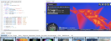Cesium的官方沙盒里面提供了一个案例，他的核心就是这么一个函数，根据这个函数我们能生成，其实就是根据高度生成颜色贴图然后贴上去的一个过程。

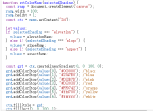这里是用canvas画布做贴图的。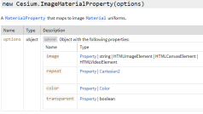查了一下官方的文档,这个材质里image可以用canvas做的,这里没有地形，就暂时用个墙来做一下吧。

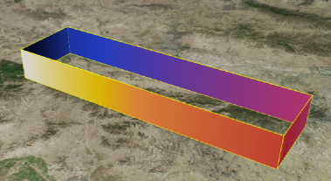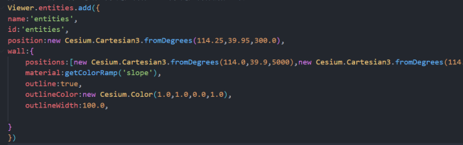只要把官方案例库里的方法复制过来，之后改改参数作为图片纹理材质就行了,**这里用了简写方法，直接提供图片了,没实例化。但是要加透明度的话简写就没用了，必须老老实实的实例化。**

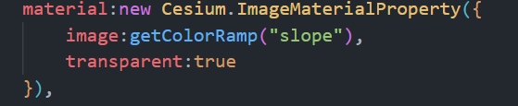**还有：这玩意本质上是一个canvas画布,所以渐变效果也是canvas2D画布做的。要改效果就把canvas画布的2D改了就行了,**

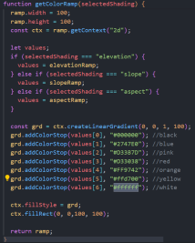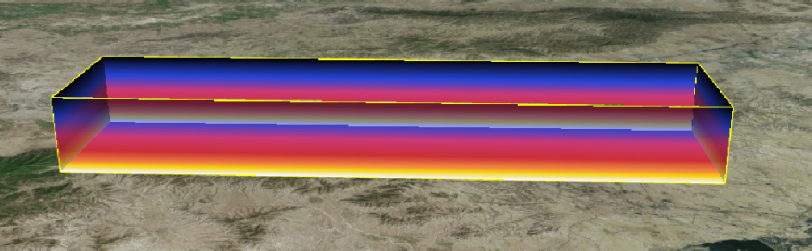这里就把渐变从横向改成了纵向渐变。

**关于贴地线**

在加载贴地线之前先要有地形

**可以用terrianProvider设置，或者直接在viewer里设置参数加载全球的地形。**



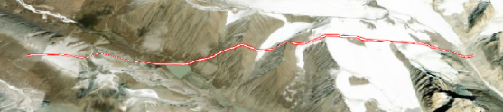这种线一般的polyline做不到需要用贴地线来做。

1.**我们可以通过把polyline换成这个来实现贴地线效果**

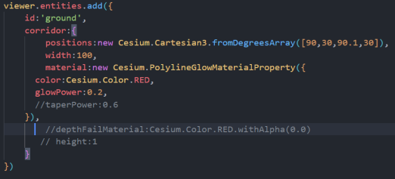

**2.通过geoJSON加载贴地线,只要加载GeoJSON时把clampToGround参数配好就行了。**

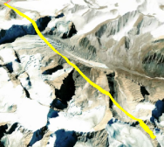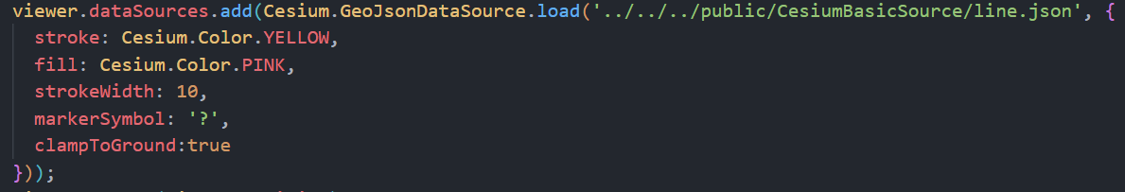

**3.用primitive画贴地线（这种方法在有点云的时候很好用,可以防止颜色对点云的污染）**

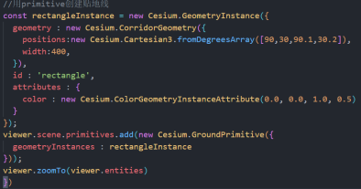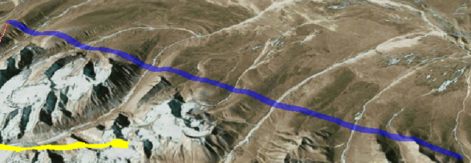这里注意与groupPolyLinePrometive做区分，他画的是一个区域。

**4.可用CZML动态数据画贴地线**

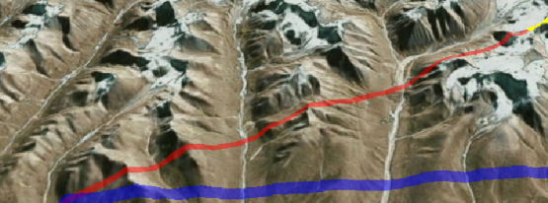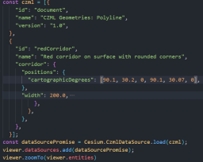CZML跟entity可以坐一桌,在官网的案例库里也只有他两个的案例。其实他和ENTITY很像,数据配好即可。

**关于地球纹理贴图**

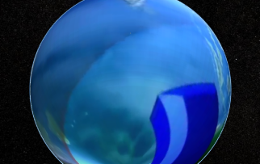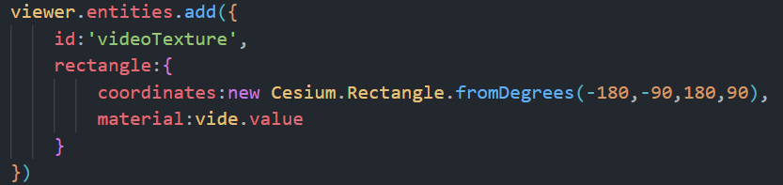

这里直接贴了个视频上去。这个和之前的渐变纹理一样,之前只是给一个围墙做了一个纹理,这里我们直接贴了一个矩形到地球上覆盖住地球。贴图在这个矩形上进行。这里用的Vedio的HTML元素来进行的贴图。

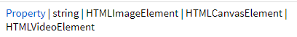毕竟他文档里面明确表示可以用HTML元素作为贴图。

**关于CZML动态路径**

Cesium提供的CZML本质是一种实体,他的数据格式与entity类似。他可以创建我们entity可以创建的所有实体。**他的核心在于动态。他多用于实体沿着路径发生动态变化时使用。**

**以实现动态效果,下面就用CZML写一个动态路径。**

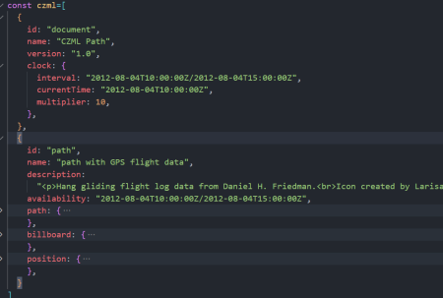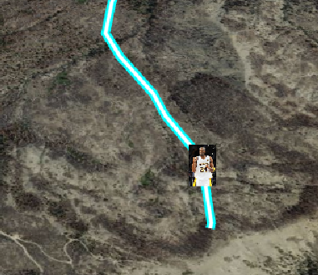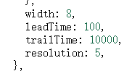

这是照抄官网的一个案例。我们要控制这个路径的效果,直接配置path的这几个参数就可以了。在老版本CZML的轨迹是不存在这些参数的。我们要实现动态变化就要用计时器push插入,push完之后更新数据就行了。

**Cesium的热力图**

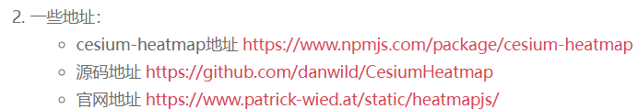

前端的热力图我们一般都用heatMap来做,但Cesium有一个专门的热力图CesiumHeatMap。他也很轻量,不过用的时候要改源码。

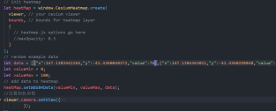使用就是这样**,经度，纬度热度**这三个数据,剩下的跟官网粘贴就行了。不过要把HeatMapProvider这样一个东西添加源码里,这个我们就在Cesium.js里面改就行了。直接复制然后粘贴上去就好了。最后在index.html里面引入即可。



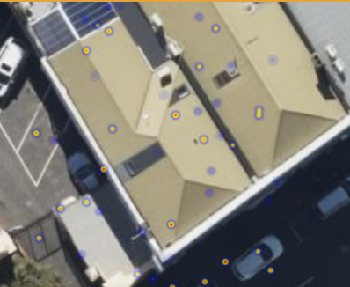这就是效果。

**关于Cesium的CallbackProperty**



这个东西完全就是一个动态参数,以他为参数都可以做到动态效果。

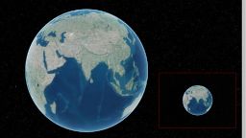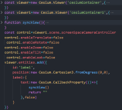我们用它做了一个鹰眼图的效果,其实就是双球联动,创建两个球，其中一个球我们禁止他的相机控件，让他不能随着鼠标移动而改变，然后创建一个函数，把第一个相机的参数和第二个相机的参数进行一个同步,每次我们调用callBackProperty的时候我们都调用一下联动的函数让他俩保持一致。这就是大致的思路。

**关于viewer的animation控件**

之前只是讲了控制这个控件的显示掩藏,这里看了一下文档，我们可以更改他的明暗样式。他源码里也定义好了,我们只要调用就行了。

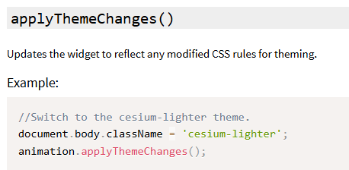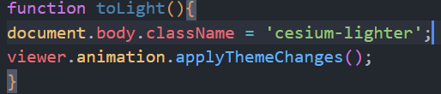这样我们点击就可以切换主题。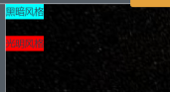一定注意引入样式就行了。自定义主题也是写好代码，然后调用就行了。1.写CSS 2.更新3.调用applyThemeChanges()

**地球设置为纯色**

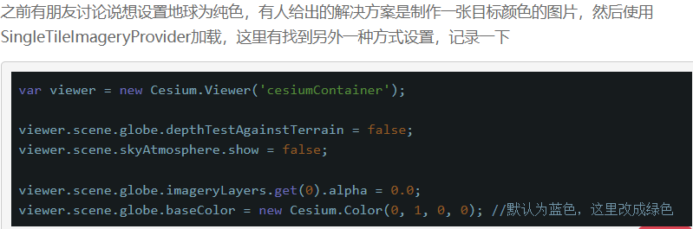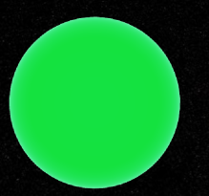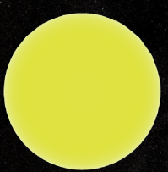

**视角连续飞行**

其实就是flyTo这玩意的一个连续调用。

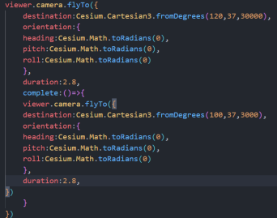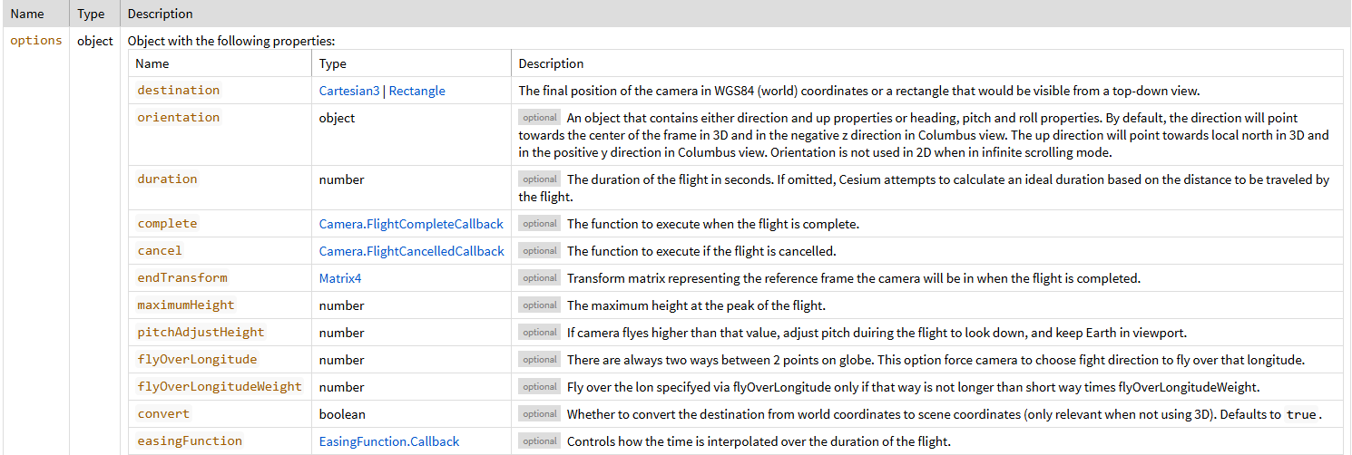



在一次flyTo飞完之后我们再飞一次。文档里其实也提供了这个方法,非常简单。

**性能优化**

不涉及源码的话分两个步骤:1.关闭特效2.降低渲染更新频率。

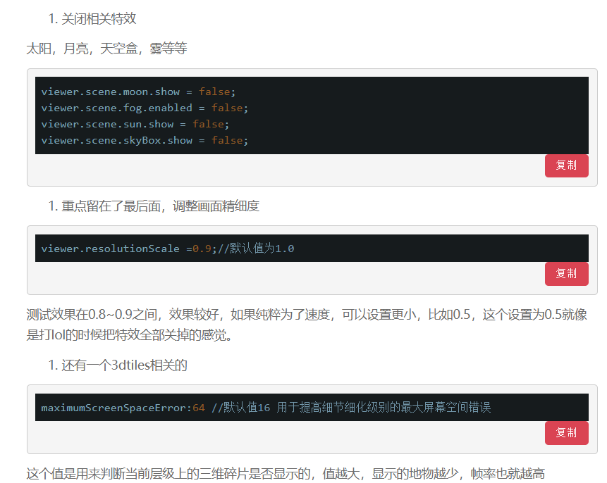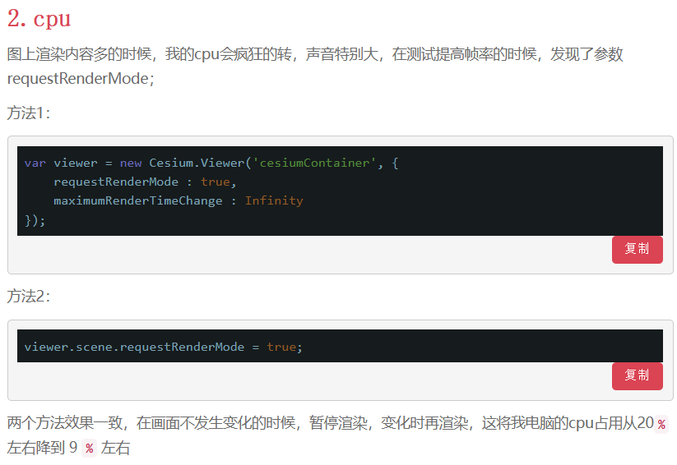

**Picking显示鼠标坐标**

我们在设置物体旋转的时候一不小心就不知道转哪去了,这个picking可以帮我们得到鼠标的经纬度坐标,方便我们进行调试。用的时候复制粘贴就行了。

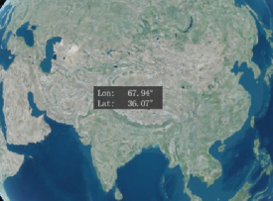他的本质就是一个Cesium鼠标事件封装的，鼠标事件上面在Cesium随便写的时候介绍了。这里就不多说了。

**关于气泡窗口被遮挡的问题。**

像上面picking显示经纬度的窗口我们称为气泡窗，地图上什么都没有还好,但地图上有3DTile或模型entity之类的他就会被遮挡。为了防止遮挡官方也给了方法,下面就按照官方案例实现一下。

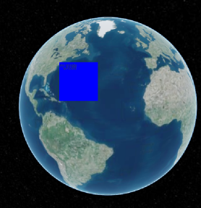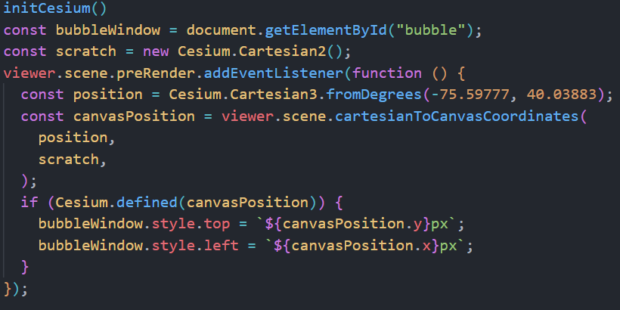类似于THREE里面的CSSObject标签,对div元素的坐标进行转换,实现了这么一个效果。

**修改entity选择指示器的样式**

Cesium不设置关闭选择指示的话我们点击实体都会有一个选中效果的。

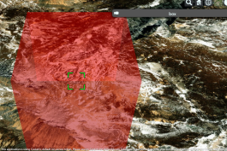选中之后会有一个焦点效果，并且显示物体信息,但是这个太丑了,我们可以自定义一下。我们在DevTools里面找到了这个玩意,剩下的就是修改了。

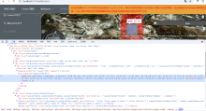



改这玩意涉及canvas绘图,这里有点忘了,就简单画了个圆。

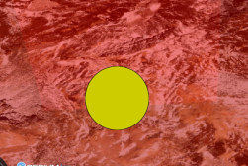这玩意可以让美术来帮着改，没啥好说的。

**限制底图范围**

要么是发布数据只有一块的,要么就像官方案例库里一样,直接就只显示一块。这里演示一下官方案例库里的写法。

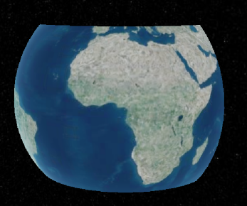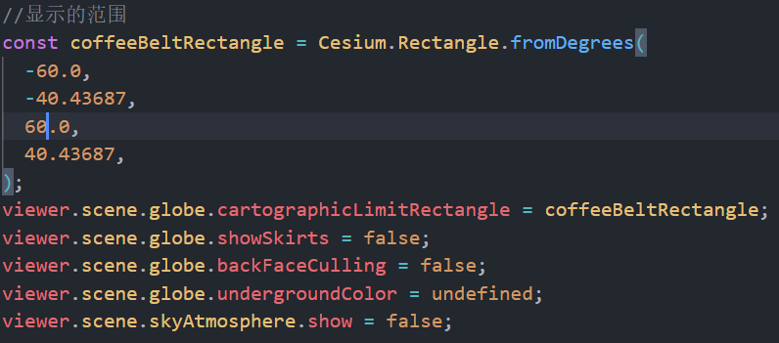

**关于primitive**

这玩意和entity类似，或者说entity的底层是primitive。Entity是由primitive组合成的,所以说primitive更加灵活,在大量数据的时候渲染的更快。Entity能表现动态的,primitive只能表示静态的图形。**primitive里的geometry类似于THREE的bufferGeometry。**

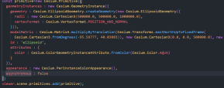其实就是几个关键的geometryInstance和appearance这俩，一个是几何体形状的,一个是写着色器的,用原生webGL绘制primitive更底层也更灵活。

**Primitive自定义形状**

就是文档里的geometry配合这么一个API使用。

创建几何体的过程。非常简单

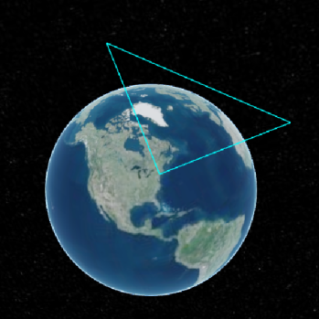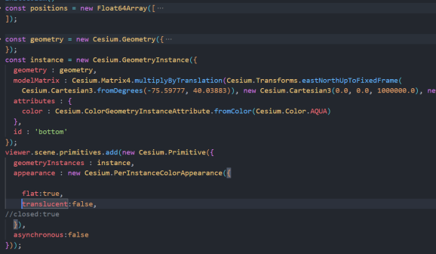

**射线**

这玩意和之前THREE的射线拾取很像。Cesium里的拾取都在SCENE里面,不用我们自己算屏幕坐标,比THREE更方便一点。一种是直接pick上面写pick案例里面用过这个,另一种则是fromRay用射线拾取的,这里射线的概念和THREE里面也基本一样，原点和方向,然后可以通过getPoints这个方法获得射线与某个东西的交点。**这里用ray配合IntersectTest来实现一下效果。**

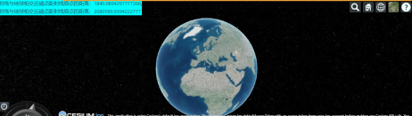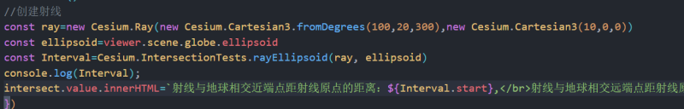

和THREE相比基本上也没啥区别。用也是配合坐标转换来用,但问题是有pick这个方法,这个方法显得真是太鸡肋了。

**水体效果**

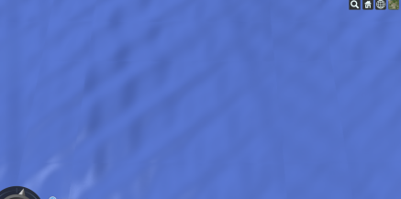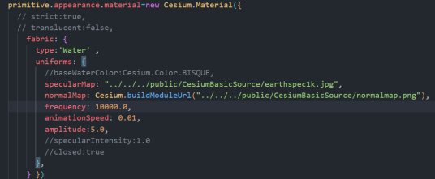

Cesium这个水体效果在官方案例库里有,这里只是抄了一下,简单来说就是给primitive用的一个材质在appearance里面。这个材质支持水体贴图,用的时候配置好水体参数就行了。

**自定义材质**

这玩意其实就是一个材质类的封装,参考源码的Material.js写的。之前写的时候是参照源码封装一个类，用的时候实例化这个类就行了。

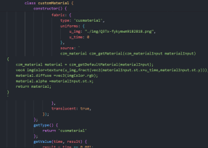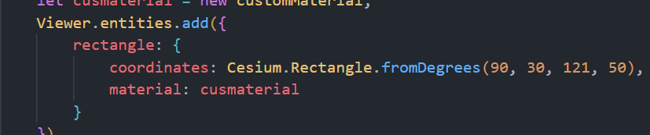

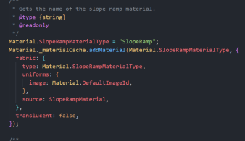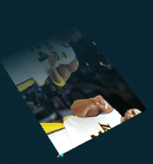这是我在Material.js里面找的一个material。仿写之后就可以实现通过着色器写动态纹理的效果。

**但是最近看文档的时候我发现真想自定义好像不用这么麻烦。**

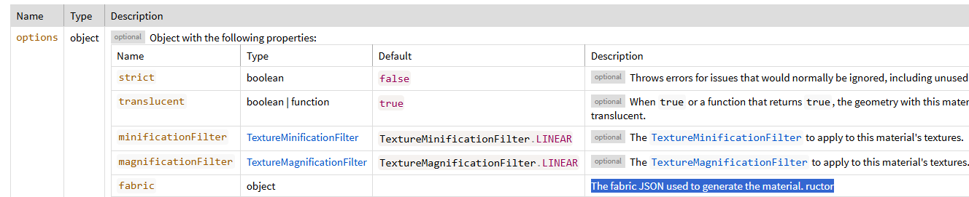

文档里给的Material里面有一个fabric的配置项,我们只要实例化材质的时候在这个配置项里面写着色器就可以实现效果,不用之前那么费劲啊好像。**(这种方法仅限于primitive)Entity还得实例化类)**下面实现一下。

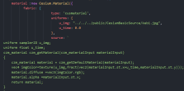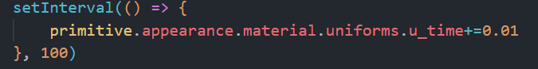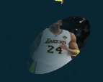

一样的动态自定义效果。

**自定义形状**

上面用GLSL自定义了材质,形状也不是只有Cesium官方给的那几个，我们可以在Cesium官方的形状上面改一下源码，实现自定义的效果。

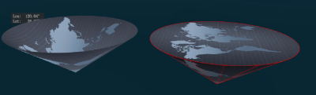左边就是自定义的一个圆锥效果。

我们把源码复制一下，改一下就是自定义的形状了。

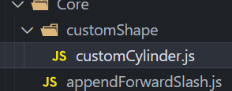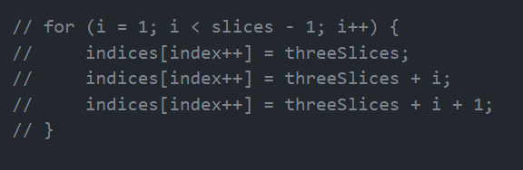之后一点点的改代码把上面调试。找到我们要改的代码。改完之后导出自定义形状，在用的时候导入，



之后调用一下就行了。和primitive一样的用法,建议最好用primitive,因为entity的定制受限。

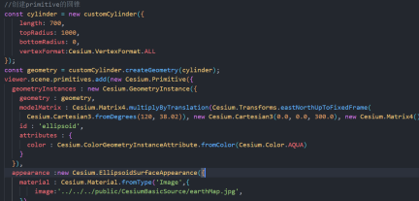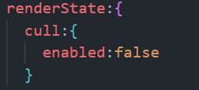 比如这个背面剔除效果,只有primitive好写。如果不改就是这样的。单面显示效果。也可以用face控制渲染哪个面。

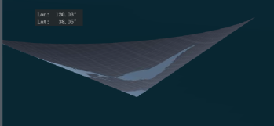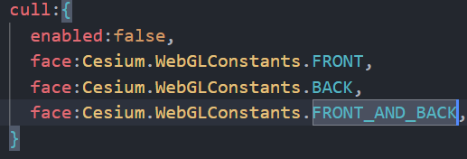

**多边形带洞问题**

这个东西类似于THREE的shape里面有一个hole属性，他能让多边形出现孔洞。可以定义中空的多边形。Cesium的这个操作主要作用于Polygon多边形属性里,我们下面就分别用entity和primitive实现一下带洞的多边形。

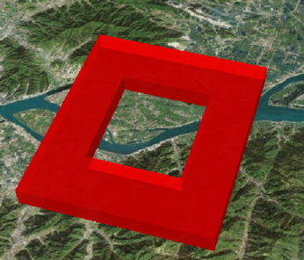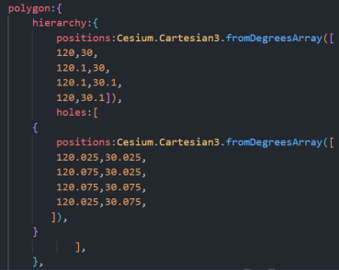多边形带洞其实多用于挖坑的处理,贴上个图就真跟挖了个坑一样。上面是效果与核心代码,根据文档来分析核心的问题：

在polygon的边界设置里,参数可以是一个cartesion3的数组,这样就是直接设置了边界。而第二个参数就是我们想创建带洞的多边形必备的一个参数，

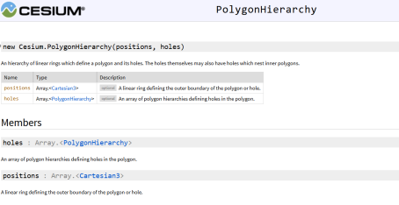根据这个参数我们可以看到他的option选项是两个,一个是position确定边界。一个是hole，而hole又一次执行了这两个参数,可以形成一个层级树的结构。我们可以无限的挖洞,比如这样：

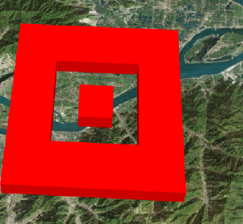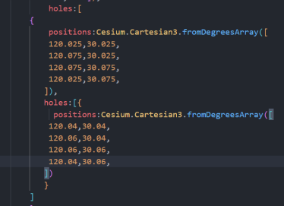**这个hole属性本质上是一个交错进行的孔洞结构（我们看得见的地方放孔洞是看不见的,看不见的地方放孔洞是可以看见的）**

**关于模型方向的问题**

之前在3DTile的实现时,就用矩阵调了3DTile的位置和姿态角度，但是在高版本里面的3DTile的旋转是绕着地球球心的,要先转到地球的球心之后旋转,旋转后再移到原点。Model模型的旋转,暂时并没有这个问题,他还是默认的以包围盒圆心进行旋转的。

下面对entity和primitive两种实体进行一个模型旋转。

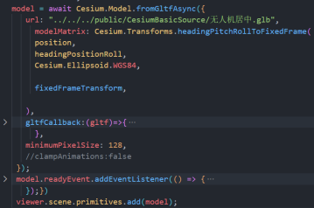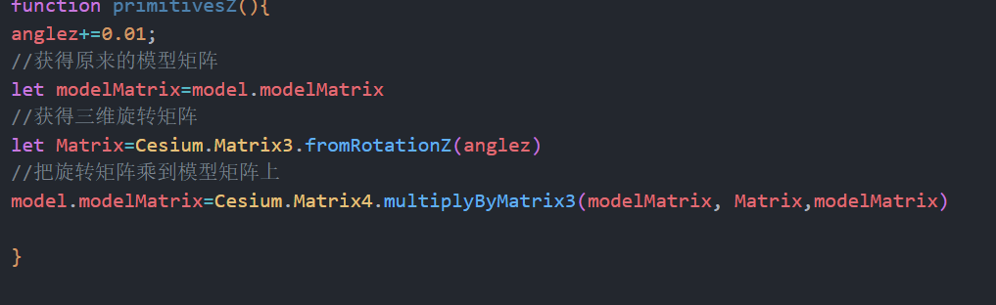创建Primitive的模型,最后用矩阵进行平移缩放旋转,这个其实和之前3DTile基本上是一个路子,只是他不要移到圆心就是了。

**关于entity的旋转**

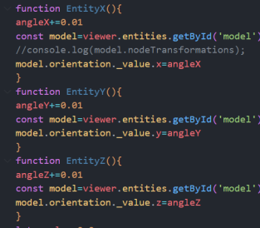其实就是对entity的orientation进行操作很简单。

**Entity还能对单个部件进行平移缩放旋转。**

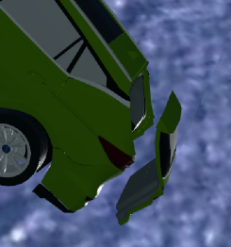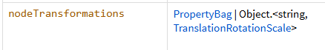

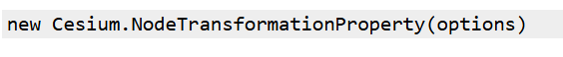

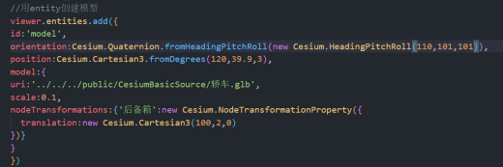这俩参数配合使用就能实现单个部件的平移缩放旋转。

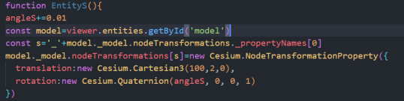这就是模型旋转的所有内容了。

**创建多个模型朝向同一个点**

这个其实就是上面的旋转的一个案例，加了一个向量的计算计算姿态角。

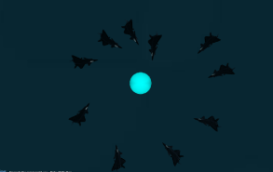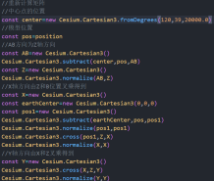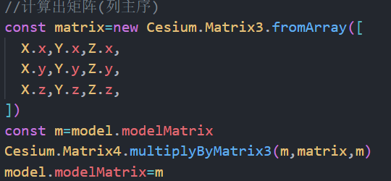

大概就是这个样子了,其实就是一个叉乘的计算,没啥好说的，当个案例就行了。

**geoJSON点的样式**

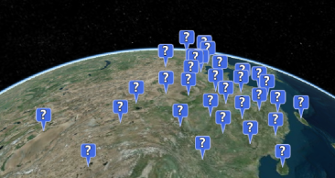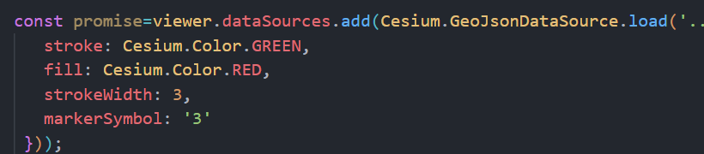我们加载geoJSON的时候能自己设定一些参数，根据这个我们可以定制geojson的样式，有些时候不能很好的自定义只能通过遍历来进行样式设置了。



因为他是一个promise对象所以可以.then。

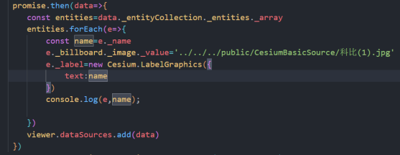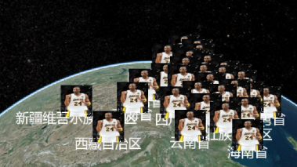这里也能看出来geojson加载的时候本质就是一堆entity,要改他们就遍历改就行了。

**粒子系统**

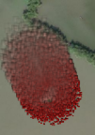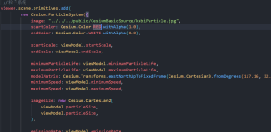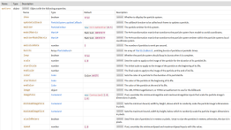

这就是例子系统的效果,可以做下雨,下雪,火焰等特效。这个效果官网案例有,文档里也有介绍,差不多照着就能写出来。

**至于倾斜效果其实就是重力这个参数。**

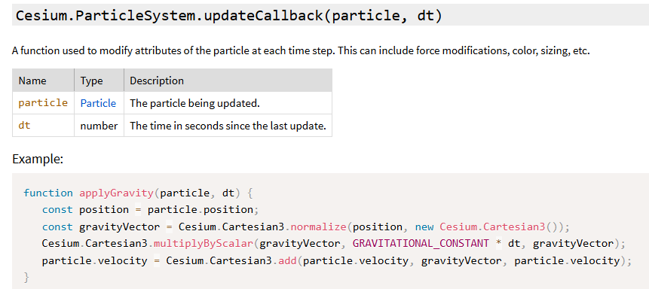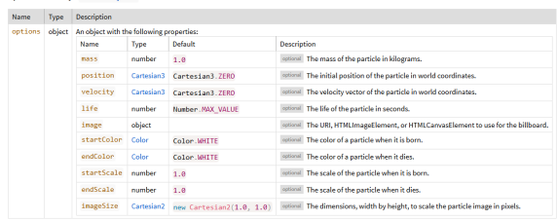

这是velocity这个参数就能很好的控制重力效果。可以把他当做表示重力方向和大小的矢量。

**关于运动物体转向问题**

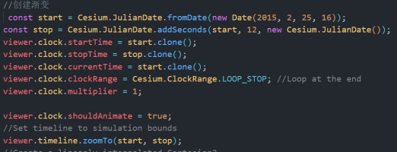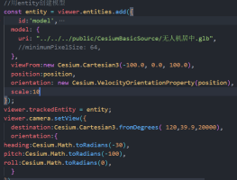大体思路其实和我们上面的多个模型朝向一点一样,其实就是那个方法的封装,**用一个动态的位置做参数,根据这个参数动态的求出模型的方向。配合clock使用就行了。**

**关于timeLine的添加**

这玩意可以通过viewer的option这个配置项来实现timeline的添加。但是如果要通过点击添加的话就要参照源码进行CV进行一个添加,具体的添加代码如下。其实就是源码里的一部分CV过来的。习惯CV就好。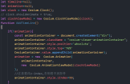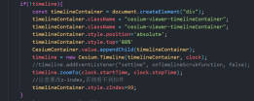

**关于缓冲区分析**

这玩意学过GIS的应该很明白,就是在点,线，面周围选一块区域。进行分析。**举个例子就是建一条路,路边100米是路的影响范围,这个范围就叫缓冲区。**我们进行三角剖分借用了mapbox的一个空间分析库,叫做turf。缓冲区分析也只是空间分析的一部分。剩下的就是调库了。调库代码如下:

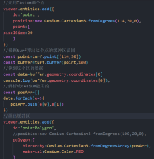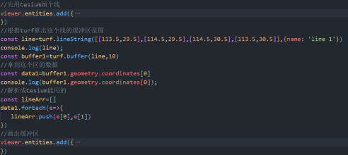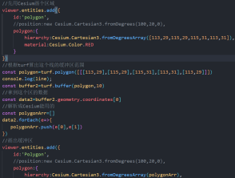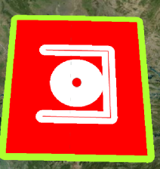

点就是你给turf一个或一堆点,他会根据一堆边界点,创建缓冲区的GEOJSON你解出来就能用。

线就是你给turf一个或一堆线,他会根据一堆边界点,创建缓冲区的GEOJSON你解出来就能用。

区就是你给turf一个或一堆区,他会根据一堆边界点,创建缓冲区的GEOJSON你解出来就能用。

**关于只显示部分地图**

有时候想只显示某个地方而不是全球,这个时候最好就把其他的地方都给盖住。其实实现这种效果的方法有很多,要么是做一个图把中间我们那个地方扣掉变透明。然后当做贴图贴到整个地图上面,要么就是用Cesium的几何体给其他地方盖住,都差不多。

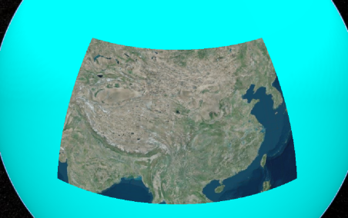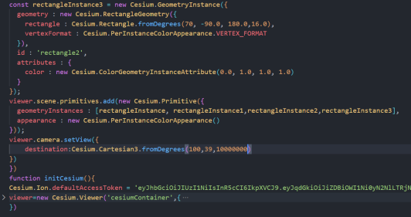其实就是用矩形给他盖上,剩下的就是拼图拼形状了,没啥好说的。

**关于裁剪正方形图片的问题**

裁剪正方形这个问题其实就是一个自定义材质的问题。

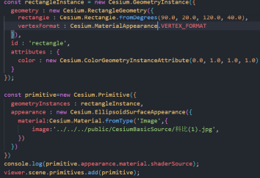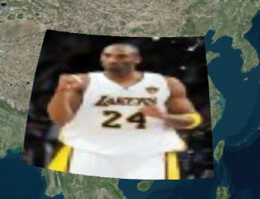这是我们用Cesium自带的image材质做的一个贴图,下面要通过自定义材质在图片上裁剪一个三角形出来。

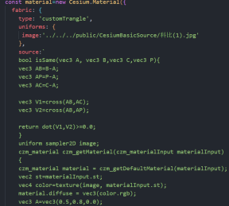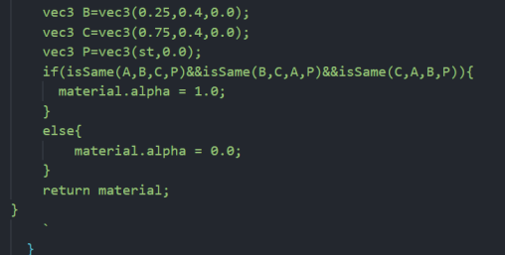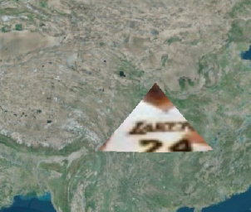

大概思路就是判断片元是否在三角形内，在三角形内透明度1，不在为0.

**这里涉及点在三角形内的知识,其实就是对点与一个边顶点的连线向量与这个边的向量叉乘，结果与两个边叉乘结果比较是不是一个方向,判断是不是在三角形内部,每个边判断一次。最后就得出了三角形。**

**绘制彩虹**

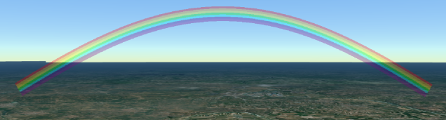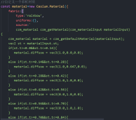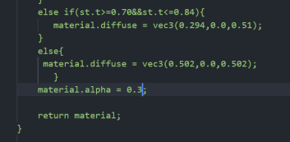

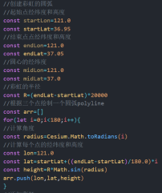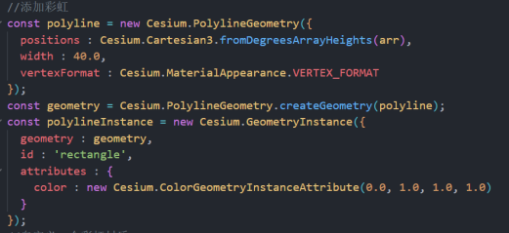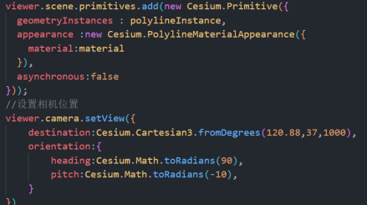

大概的思路就是一个polylineGeometry创建primitive。然后给primitive一个自定义材质按照UV坐标的Y坐标不同给他不同颜色,最后设置个透明度就行了。

**Primitive的平移,缩放,旋转**

其实之前已经做过很多这方面的了,包括之前的3DTile的旋转,和之前的primitive和entity的旋转,其实都是靠矩阵实现的平移缩放旋转。这里只是进行一下总结。

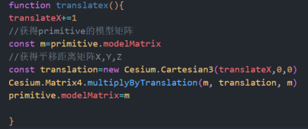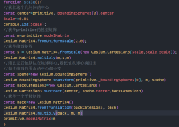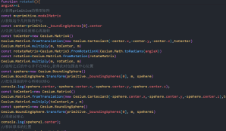

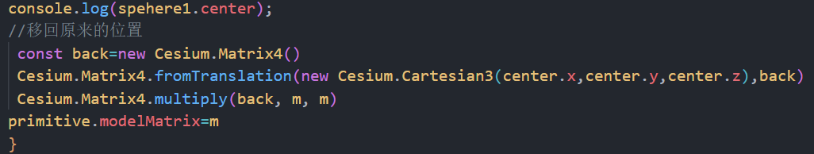

**平移：**直接创建平移矩阵用就行了。

**缩放:**创建缩放矩阵放大缩小,注意他缩放后位置会发生变化,用包围盒拿到位置移回去就行了。

**旋转:**创建旋转矩阵旋转,注意他旋转位置会发生变化,用包围盒拿到位置移回去就行了。

**创建太极图案**

这个就和上面的彩虹一样,画着玩的。把点击事件选中和创建实体关联起来。并配合callbackProperty实现动态效果。

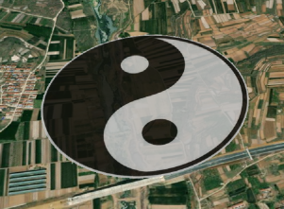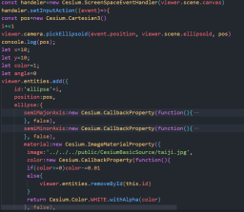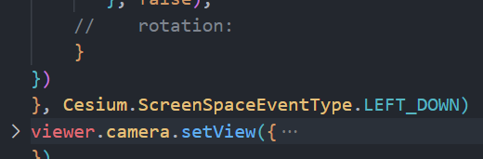

点击创建用点击事件配合camera的选中球体实现在点击坐标创建,旋转着变大最后变透明的效果用callbackProperty设置。

**用Cesium仿THREE.JS的lookAt**

其实就是一个物体移动，其他物体的角度也跟着变换,一直保持指向物体这样的一个东西。其实就是一个根据两个物体的位置计算角度的一个方法。在THREE里面我们可以用四元数的setFromUnitVector根据两个位置实时的算出四元数来更新物体角度实现lookAt这种效果。

**Cesium里面实现这种效果就只能是改变矩阵了，找一下根据两个点位置求旋转矩阵的方法就可以实现这个lookAt的效果了。**

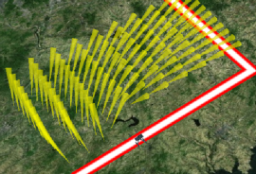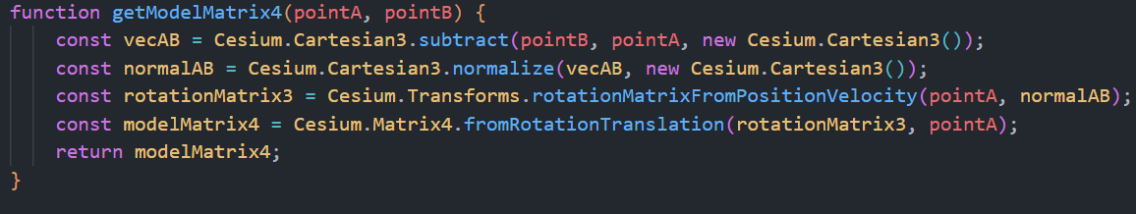

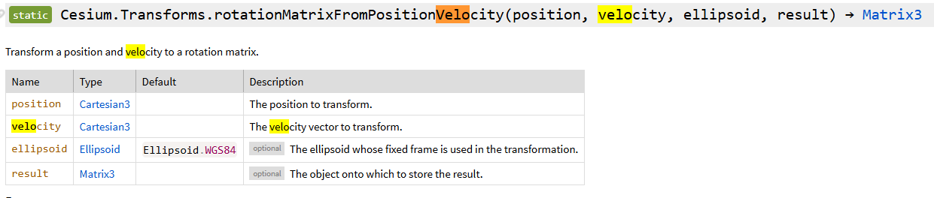

其实就是一个通过点和方向确定旋转矩阵的方法。根据这个方法计算旋转矩阵之后进行实时更新。

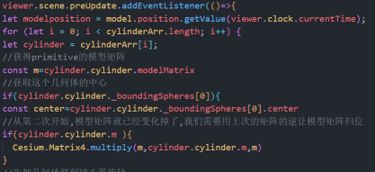**实时更新矩阵一定不要发生叠加，要用逆矩阵来进行一个转置，每次更新都是从初始状态开始，不然会鬼畜。**

**CZML的clock的range属性**

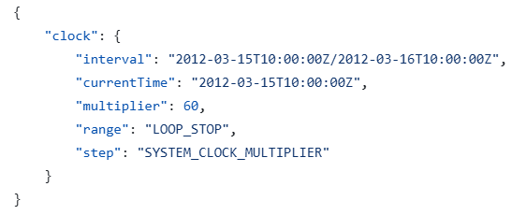这个是官方给的clock这里来研究一下range，其实就是三种选项。LOOP_STOP循环，UNBOUNDED到时间后消失，CLAMPED到时间后不消失。

LOOP_STOP:**会一直循环执行这个动态轨迹。**

UNBOUNDED:执行一次之后就会消失。 

CLAMPED：执行之后停止。

**GeoJSON使用水面材质**

水面材质其实是给primitive用的,geojson本质上是一个entity。所以要使用水面材质就得靠自定义entity材质来实现,关于自定义entity来给entity定义一个材质才好用。

之前写的entity自定义材质是有问题的，只有rectangle能用,后来就仿源码materIalproperty写了。

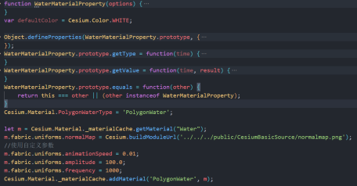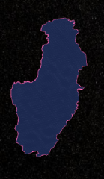

照源码写注意之后把你自定义材质的type仿Material.js定义一下。不然没法用。**或者说仿property写的时候有一个type。这个type必须要在materIal里有，所以通过仿Material.js进行一个自定义材质是最关键的一步:在这里farbic定义着色器source。**

**射线拾取选中物体**

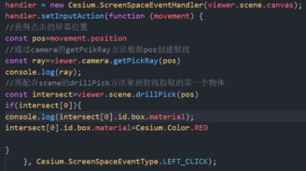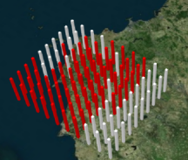其实就是点击事件获得屏幕坐标,根据屏幕坐标由camera创建射线,之后用scene的drilPicker就可以获得射线拾取的所有物体,之后就可以进行操作了。**比THREE简单一点,THREE的rayCaster还要把屏幕坐标转webgl坐标。这里直接写就行了。**

**视角跟随效果**

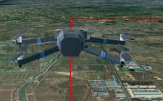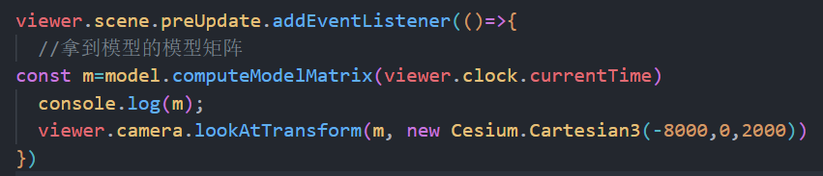关键代码就是这个:

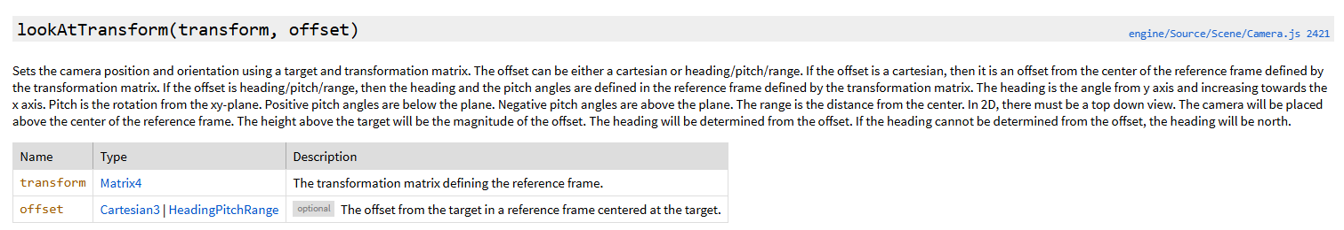

剩下的就和之前的运动物体转向一模一样,这里只是对相机进行了一个调整改变了跟随。

**关于CZML动点二分线段**

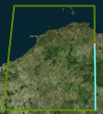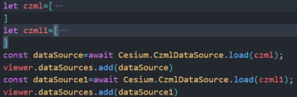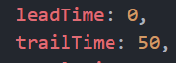

关于这个动点二分线段其实就是两个CZML拼成这个样子的。拼出的效果就是这个点两边不一样的效果。主要就是调整CZML的path的leadTime和trailTime两个参数。

**leadTime是前面,trailTime是后面。**

**自定义条带形状**

这个是自定义几何体的一个联系。之前自定义了一个，三角形。这里更进一步复杂一点,定义一个条带几何体。**这就是官方案例给的自定义几何体的方法,我们自定义几何体只要调用这个方法，同时按照我们的需求安排好顶点就可以了。**

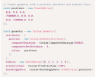

这里有一个细节,就是我们用自定义的几何体的时候我们是有顶点的。所以在GeometryInstance里面必须有顶点属性。如果没有顶点属性会报错。

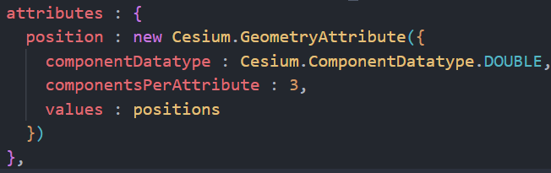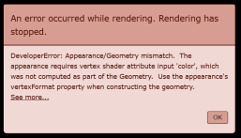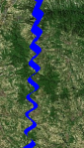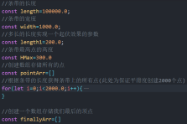

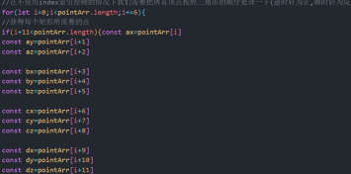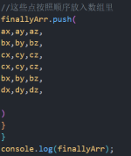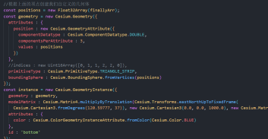本质就是一堆顶点拼成一个三角形构成的平面最后构成了这么一个条带形状。。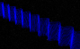这就是他的网格结构。

**关于遮挡问题**

两个透明物体放在一起会有一个渲染顺序问题。我们需要通过设置viewer参数解决。

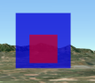

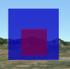

这个渲染顺序其实在THREE里面也有,他是通过webGLRenderer改的。

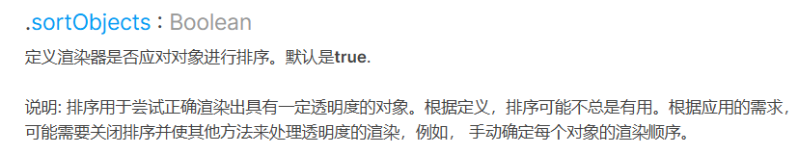

**关于地形遮挡问题**

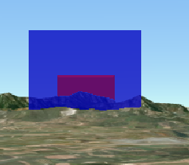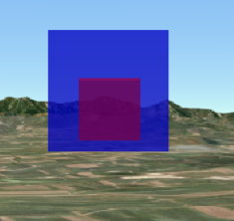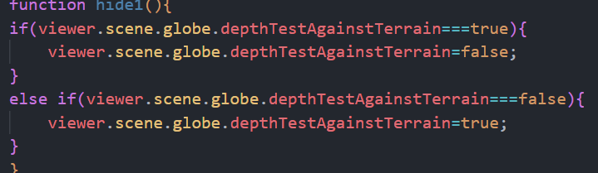

设置物体会不会被地形遮挡,默认的就是不会被地形遮挡。这个其实就是一个深度问题,具体其实就是webGL的一个深度测试。

**着色器实现一个卫星扫描效果**

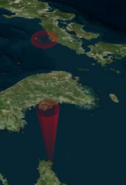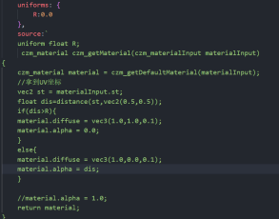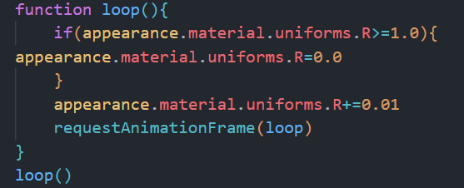

其实就是通过着色器实现的。

**关于贴图问题**

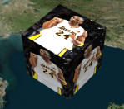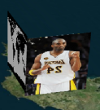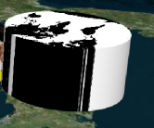

官方给的贴图材质,用于立方体是好用的,但所有面都一样定制性太差,所以我们可以用几个面拼接的方法拼一个立方体解决定制性差的问题。更深入一点的问题就像是之前的圆锥消除一个面进行贴图的方法可以理解为参照源码解决的。但是有些复杂的定制即使是参照源码写也是相当的费劲，比如上面那个圆锥侧面贴图,这玩意参照源码改那是相当坐牢的那个UV坐标ST太难看了。这个时候用gltf模型加载进来才是最简单的方法。加载模型自带纹理,如果想要纹理叠加也可以，用Cesium库里的方法改,这无疑是最好的方法。

**仿THREE的interactive/BufferGeometry案例**

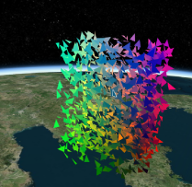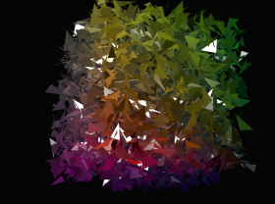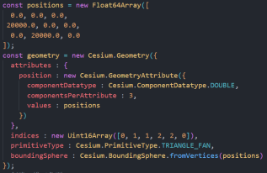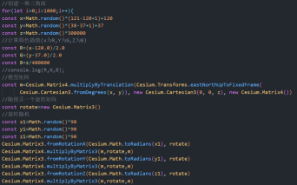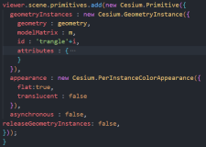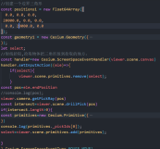

其实就是创建一堆三角形，然后角度给他随机排列，之后再创建一个射线拾取，给选中的物体加个白边。没啥难度。可以当做是自定义primitive和射线拾取的练习。**至于效果不是很好这个问题纯是因为Cesium里没那么多灯光。THREE里有点光源聚光源啥的更好操作。**

**仿THREE的materIals/car案例**

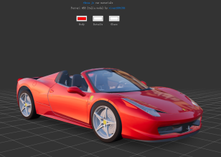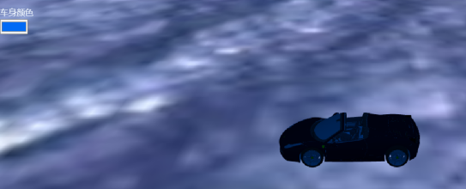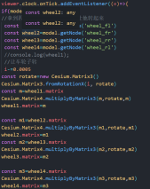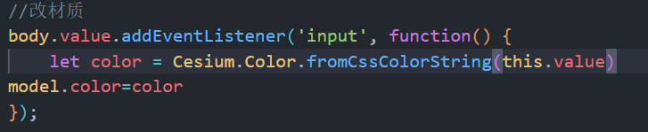

好吧，认输了,只能通过getNode方法让轮子转起来,至于颜色只能一起改,还没找到该部分颜色的方法。

**关于贴图纹理叠加的问题**

不管在THREE.JS里还是在Cesium里，如果只需要一个纹理就可以直接调API给他贴上一个图。但是如果要贴两张或者三张图,这就涉及到一个纹理叠加了,只调API是没有用的,要通过比较底层的方法,没错！就是自定义材质。这玩意之前geojson使用水面材质就用过。还是老样子,仿property的源码,在materIal上注册一个type就能用,非常的简单。

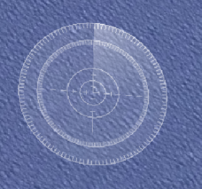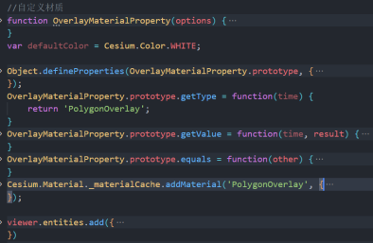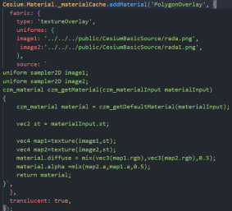

**根据垂足和三角形顶部点和垂足点创建三角形**

于这个问题而言，核心其实在于射线的应用和cartesion3的一个几何计算。这个东西本质上来说是一个数学问题,就像是THREE.JS中用vector做几何计算一样。他的思路上大概和之前的创建多个模型朝向一点非常类似,不过那次创建的矩阵,这次创建的是向量罢了。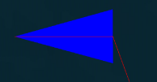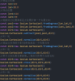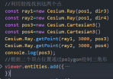**总之：这是一个几何计算问题。**

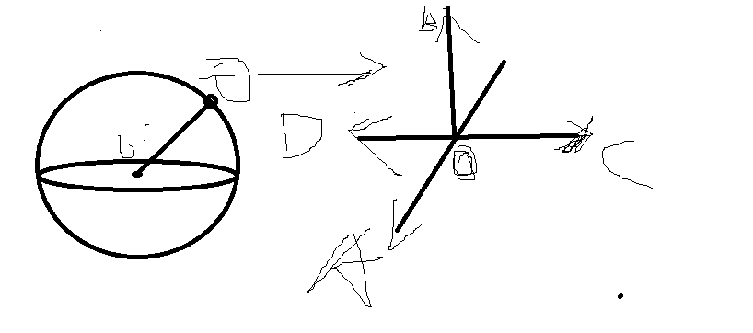**原理上就是O`O这个方向和我们的OB方向是一样的。根据垂足与顶点位置又可获得一个方向向量。那么我们在已有两个方向的前提下,叉乘就可以获得剩下的两个方向。下课！**

**根据起始点和角度找到圆弧上第二个点**

其实这个计算在之前绘制圆弧polygon就有过,这里只是用了turf的destination方法来进行一个复现罢了,没啥好说的。

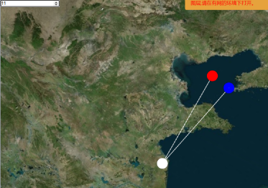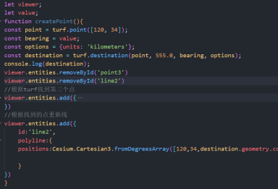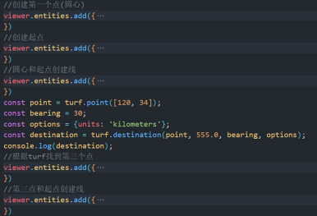

**关于Cesium的Pick**

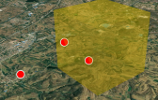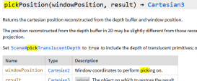这种拾取发方法其实就是pickPosition能拾取地形上的点。



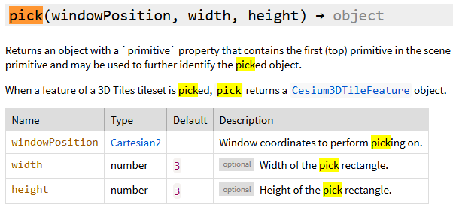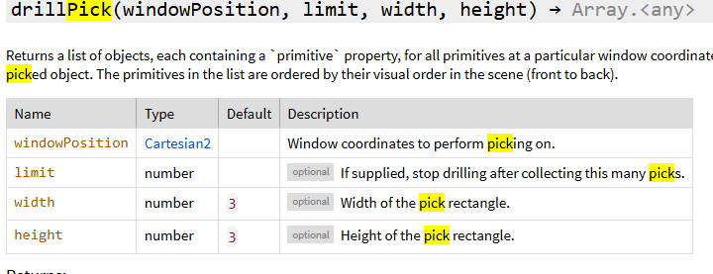而pick和drillpick这俩纯是射线拾取物体用的。

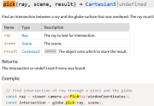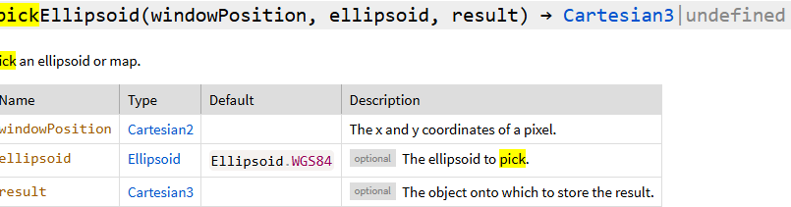globe的这个pick则是拾取地球表面交点的。

**Entity的旋转**

之前其实介绍过，这里拉出来单独说一下,其实就是一个orientation属性,之前那个运动物体转向就用的这个属性配合一个velocityorientationproperty用的。

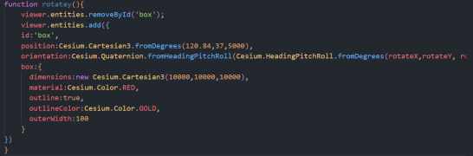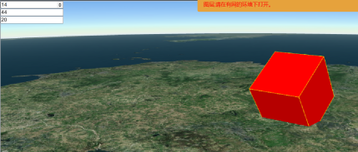没啥好说的,不过这里复习了一下地形遮挡不然实体不受深度看起来真奇怪。

**LED灯投射效果**

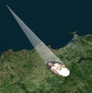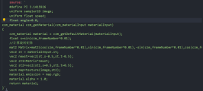因为投射的是个椭圆,我们不能直接转几何体了,只能旋转图片的UV坐标,这种操作通常是通过着色器开实现的。所以直接用二维矩阵实现了一个旋转，这里用了czm的frameNumber属性,其实相当于一个时间戳。用它实现时间变化很好。

**关于彩色文字效果**

细说这个需求其实是之前在高德上看的,这里也就做了一下,感觉还可以。其实这个问题追根溯源依旧是一个着色器问题,依然是用着色器来自定义材质。**大概思路是我们创建一个波动的渐变颜色动画。之后通过canvas创建一个文字图片图片,把这张图片给材质,材质根据透明度设置把这个字体给扣出来。**

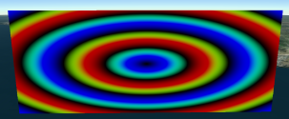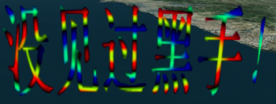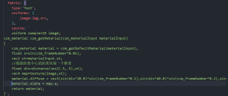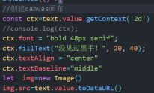

**关于沿矢量方向拉伸几何体**

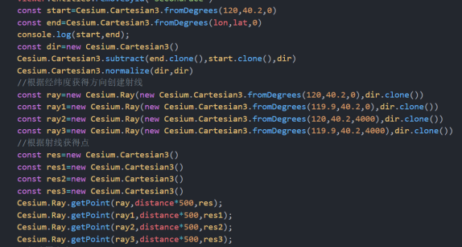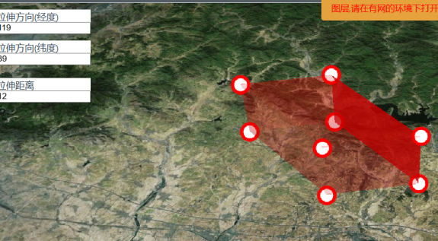

这个和之前用的射线根据两点计算三角形一样,没啥好说的用了ray的getPoints方法。

**动态虚线**

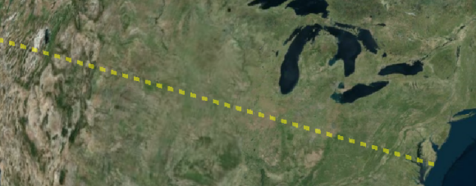这个效果的代码就不搞出来了,其实就是通过自定义材质把Cesium源码里面的虚线材质给copy下来，之后在copy的代码的基础上进行一个改造。加了一个时间效果。

**发光线颜色修改**

发光线中间颜色一直是白的,看起来很不舒服。这里改一下。

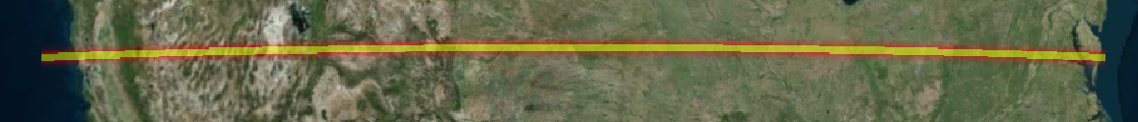

这个效果和上面的一样，把原来的材质抄过来通过着色器改。

**闪电效果Cesium实现**

之前在shader着色器部分写过闪电,就是用的噪音。这里shader里用polyline写一个效果就行了，就当练着色器了。班polyline当成一个canvas画布写闪电效果就行了。

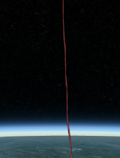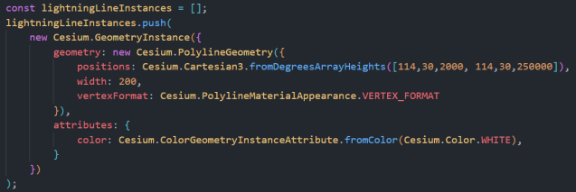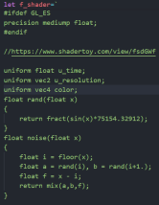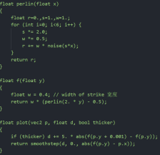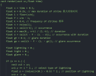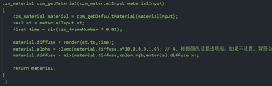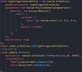这个闪电效果一般,后面用postprocess后处理优化。

**绘制经纬网**

其实就是根据经纬度画一堆线之后组成一个经纬度网罢了。

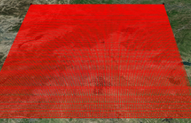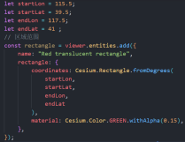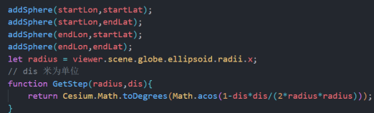

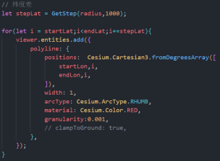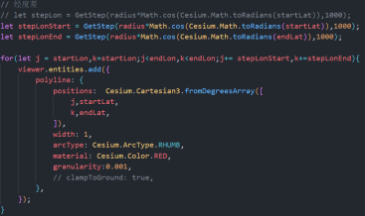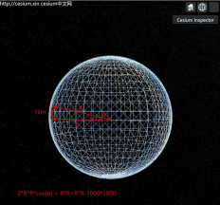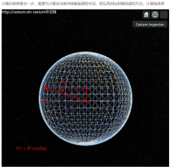

这里的难点其实就在计算上,计算球面坐标,**根据经纬网之间距离算出球面的经纬度坐标差,再根据坐标创建经纬网。**

**通过顶点着色器改变点的大小（使用顶点着色器和片元着色器生成材质）**

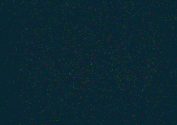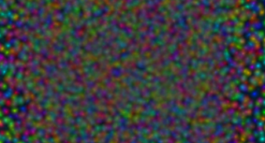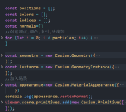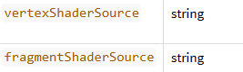

思路上就是:创建一堆的点，用点材质渲染一下。改大小就需要用到materIalAppearance里的着色器实现。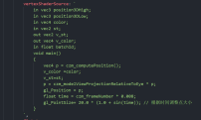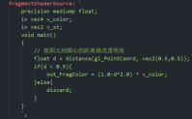这里有个vertexFormat问题困扰了一整天。**我用的版本中自定义的材质必须要有法线，颜色,顶点三个属性都有,才能渲染成功。**

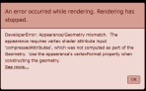否则就会出现这个错误。

**CZML动点连线**

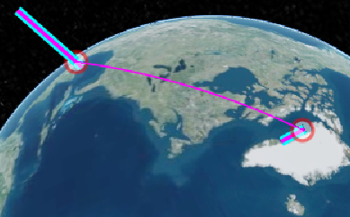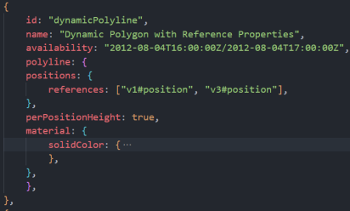

看了一篇博客里的需求,让两个动的点之间存在一条线。**这个操作其实就是根据两个path的位置创建一条线的CZML。Polyline的position用id#position这种写法就可以获得动态的位置,解决问题。**

**道路效果**

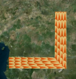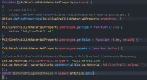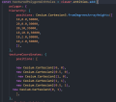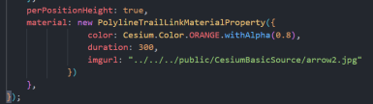**这里其实用了polygon的一个纹理的用法。还有一个自定义材质传图片。改着色器让他能够重复,实现类似于THREE的一个repeat效果,没啥好说的,都是抄源码啊孩子们。**

**旗帜效果**

之前纯GLSLshader里写了一个旗帜的效果,那个是靠片元着色器写的,这里在Cesium用Cesium的Primitive里的顶点着色器通过改顶点实现了一个旗帜效果。

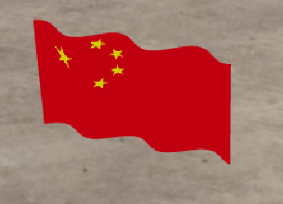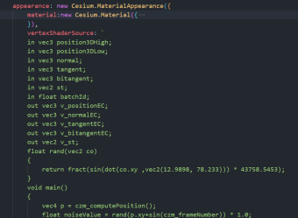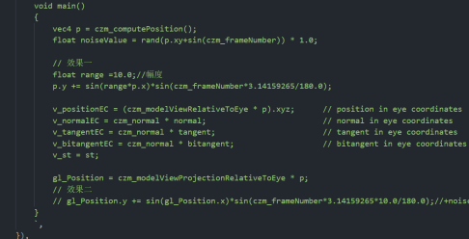

这个着色器是参照源码里的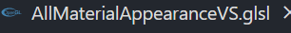写的。

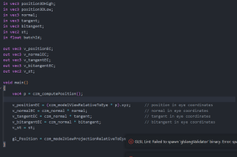**大概思路是：自定义一堆顶点构成一个primitive的旗帜面,并且给他uv贴上图。之后在创建primitive时用appearance的顶点着色器对顶点的位置进行一个安排。**

**让他随着实现进行一个正弦的变化就行了。**

**Polygon随着时间变化**

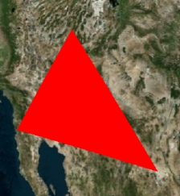

这个效果其实是用callbackproperty实现的。思路上也是非常简单。

**大概思路是:先配置好clock时钟,再创建一些随时间变化的点。之后创建polygon的时候用callbackproperty根据回调的time和samplerpositionProperty的getValue属性拿到点的位置，不断根据点位创建polygon。**

**3DTile侧面画圆**

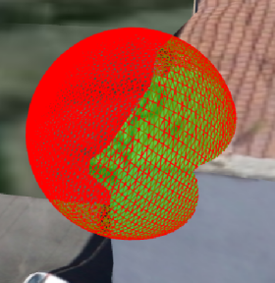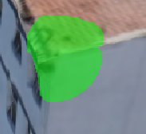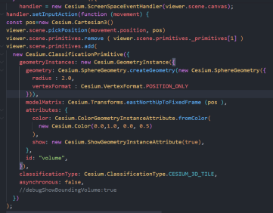用了点击事件和一个特殊primitive。

**思路上来说:其实这个东西就是一个特别的几何体，我们点击创建了这个几何体。这个几何体的特殊可以理解为,我们创建了一个几何体,和我们选中地方的几何体取了一个交集。如第一个图所示。剩下的就当他是primitive就好了。**

**3D雷达**

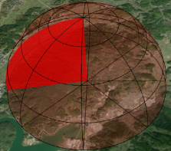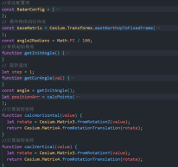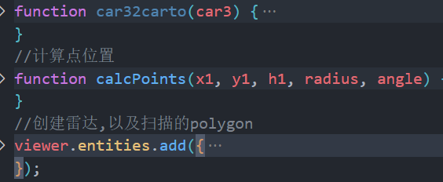

于这个案例来说,他的核心内容其实就是创建entity以及，构建旋转矩阵并随着时间进行旋转。这个时间变化体现在callbackProperty上。

**思路上来说:创建两个entity。一个半球,一个polygon。而polygon要在纵向显示要加上这个属性**。**根据圆弧算法算出点位就可以算出来这些顶点的位置。有了点位再对点位旋转即可。关于顶点位置旋转用下面这个API接口。**

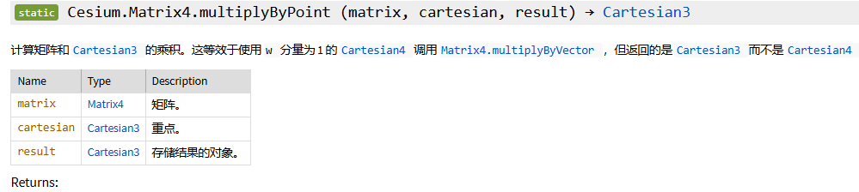

**判断点是否在圆锥内**

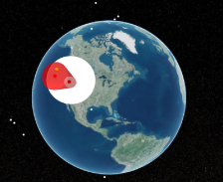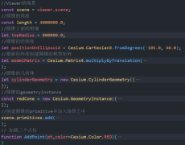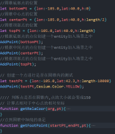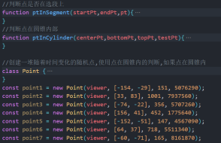这个问题实际上是一个几何问题。下面是这个问题的图例。

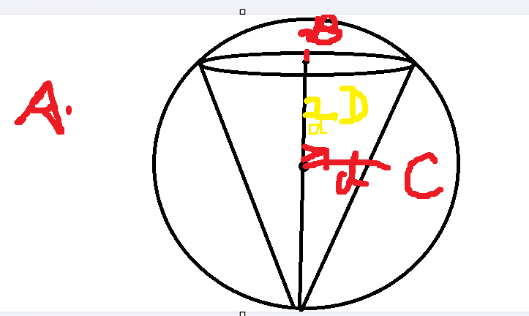**思路上:我们采用一个一个条件过滤的方法,这样节约效率。大概分为以下几步。**

**1.将点到圆锥中心点的距离与包围球的半径进行一个比较,如果比包围球的半径大,那么就必不在圆锥内可以return掉。**

**2.再计算点到圆锥中轴线的垂足点，垂足点与圆锥顶点和底面中点的距离都要比圆锥的高小,不然点就不在圆锥内return掉。**

**3.剩下的就是根据垂足点的Z坐标判断圆锥在这个位置的宽度。点到垂足点的距离要小于这个宽度,不然不在圆锥里return掉。最后在圆锥里的点就能确定出来。**

**PolylineVolumn的重构**

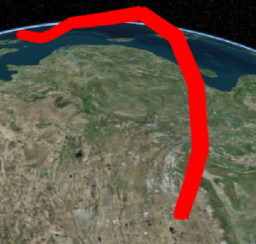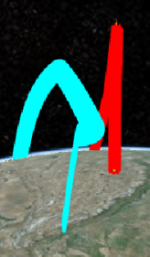这就是一个根据顶点创建primitive的自定义过程。从第二个图可以看到,蓝色的Cesium提供的polylineVolumn在某些特定时刻会出bug。所以这里用primitive的geometry自定义实现了一个管道效果。

**思路上:其实就是顶点构面,我们用特定方法生成顶点将顶点之间用三角网构建就是了。**

**Path动态路径**

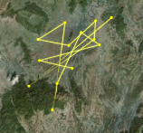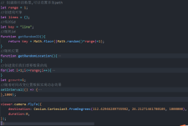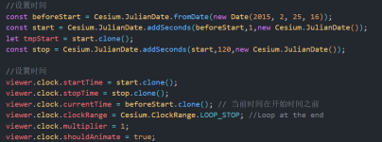

这个其实是一个path的entity使用。配合了动态点实现了一个动态效果。

**思路上来说:配置好时钟监测时间变化,获取随机位置同时在随机位置创建一个点的entity。创建一个path路径,暂时不给他位置属性，给他一个空的动态位置。最后创建计时器,每次根据时间给动态位置添加一个点，实现动态效果。**

**射线与地球相交**

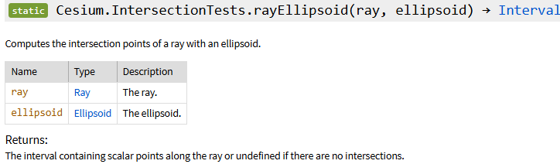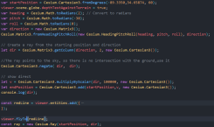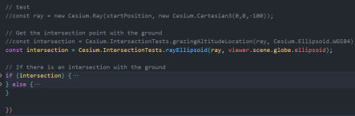

这其实就是一个API,是之前射线的一个扩展。**思路上:创建一个射线。根据这个射线配合射线与地球相交测试的API就能实现射线与地球相交的效果了。**

**斜线填充多边形**

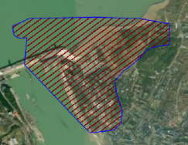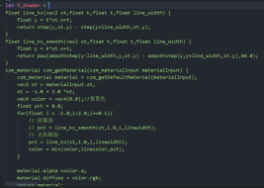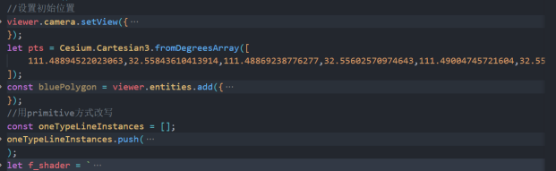

这是一个自定义材质的问题。**思路上:这个问题的思路是非常简单的。就是用primitive创建一个多边形。用着色器写一个斜线材质给他填充上。**

**3DTile风格**

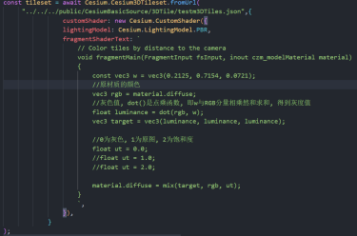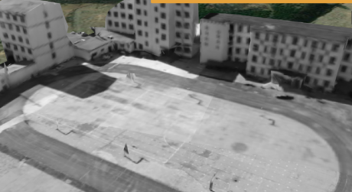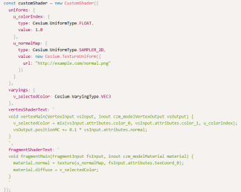

这个效果其实是customShader这个自定义着色器实现的效果。**思路上:在加载3DTile的时候 设置配置项option。在这个option里用自定义着色器customShader创建着色器。着色器在原图颜色的rgb基础上进行一个灰度转换。之后用灰度图和原图之间进行一个MIX颜色混合。**

**两点构建圆锥**

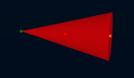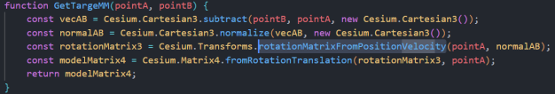

这个效果其实就是用primitive创建一个圆锥,之后用rotationMatrixFromPositionVelocity这样一个API根据方向创建一个旋转矩阵改变模型的方向。

**Gltf模型渐变**

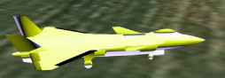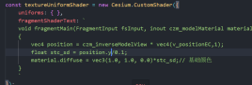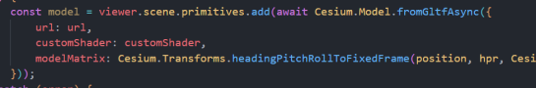

这个效果上依然是customShader实现的。加载模型的时候用自定义着色器就行了。

**视图后处理**

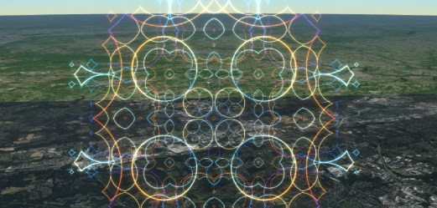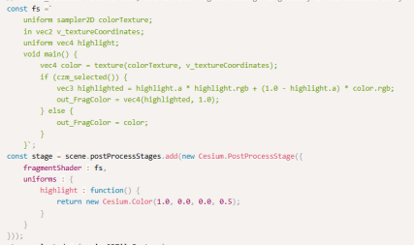

这个效果其实就是用后处理这个postProcessStage写着色器实现的。核心就是写着色器。

**闪电效果**

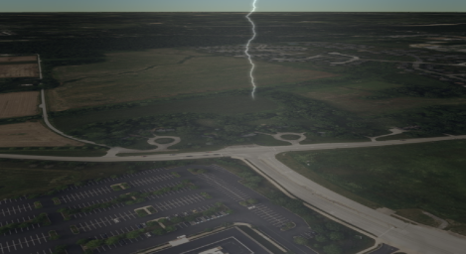

这个闪电效果也是一个后处理，后处理写个着色器就行了。

**视频显示**

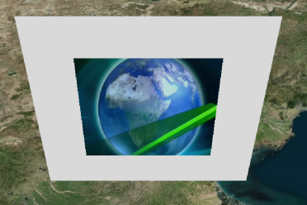这个效果其实就是把图片换成视频作为纹理。可以参考一下之前的全球视频问题。**关于旋转和裁剪问题其实就是上面的：primitive旋转,纹理裁剪和LED投影效果。结合这几个就能实现。**

**获取视椎体点位**

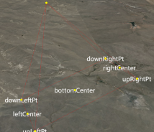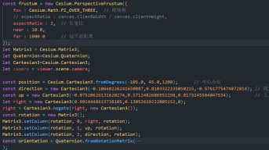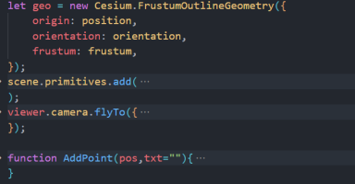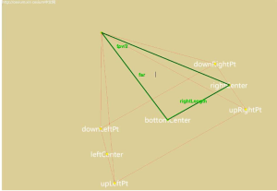

视椎体的创建非常简单,照着文档创建几何体就行了。难点在于计算视椎体上点的坐标。

关于这个问题其实也是一个立体几何问题。有了顶点和三个方向right,direction,up就可以根据几何方法计算得到视椎体的点位。至于三个方向从哪里得到要看下面的一个方法。

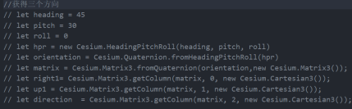看了大概就能明白了。**我们创建的视椎体几何体。要有三个属性。起点,角度和视椎体形状。这些在上面那个图中可以很好的体现出来。**

**而三个方向则是由orientation得出来的。Orientation是一个四元数。我们通过转换让四元数转换位为矩阵。用矩阵的getColumn方法就可以拿到三列，这三列就是我们的right,direction和up三个方向。可以通过这三个方向计算视椎体点位。**

**坐标轴**

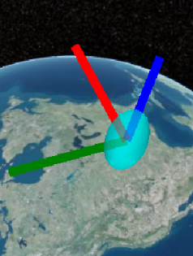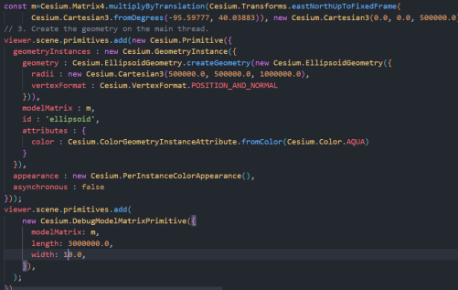这个其实就是一个几何体,给他一个矩阵他就呢个给你弄出来一个坐标轴,类似于THREE的AXESHelper。

**雾效果**

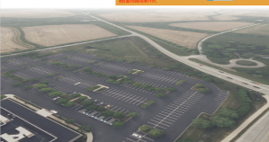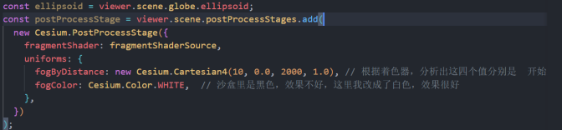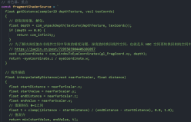

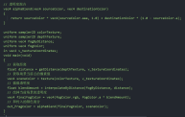这个其实是在官方案例库中有的。直接抄下来了,就是一个后处理。

**多边形边缘渐变问题**

也是一个自定义材质问题。依然是写着色器。写了很多了这里有效果了自己写一下就行了。

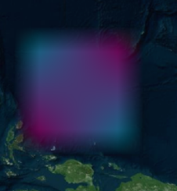

**体渲染**

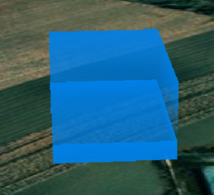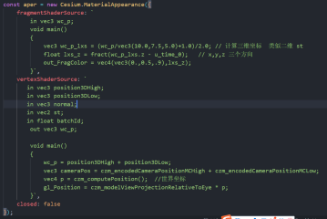

**体渲染这个东西其实就是也非常简单的。就是之前绘制旗帜效果里有提到的materialAppearence里的着色器,用那个着色器配合顶点和片元着色器就能写出体渲染效果。**

**着色器模板是在源码里找的。**

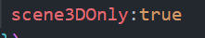这个东西一定要设置为TRUE不然无法获得模型坐标。

**另外注意:他的坐标默认是下面这样的,所以我们乘以2加1变成0-1范围,这也是我们上面坐标修正所做的事。**

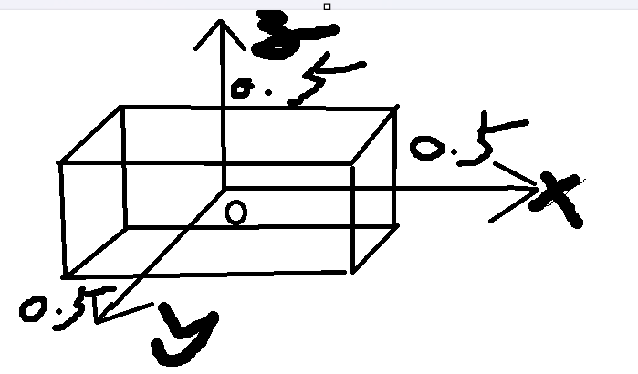

**爆炸特效**

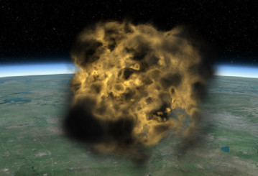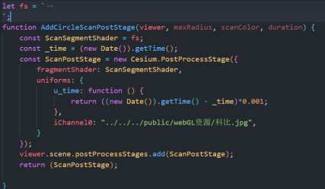这种效果基本上都是着色器实现的后处理效果。但是后处理效果都是整个屏幕的,我们想要部分的就涉及坐标转换了。

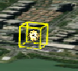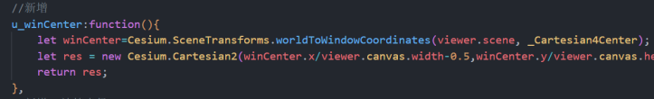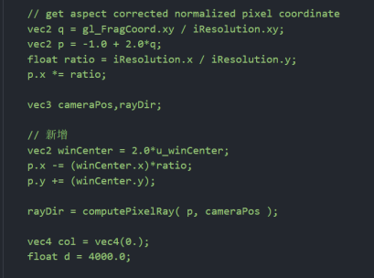

把世界坐标转为屏幕坐标。**这里转换的问题是：坐标不能直接替换原来坐标修正后的坐标。而是在原来坐标修正后的坐标基础上进行一个操作。**

**关于多球显示**

在很久以前做过一个双球联动的鹰眼图，在看官方的后处理时有了一个大胆的想法。

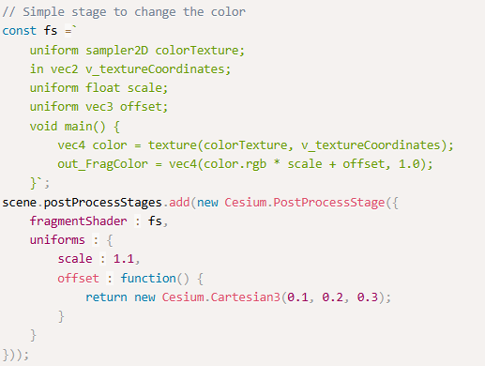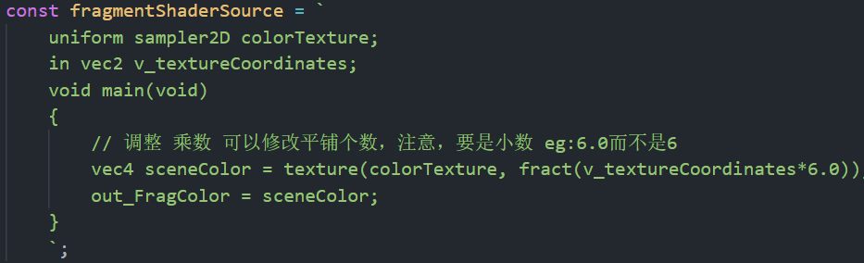

很明显的看到UV坐标给了一个纹理和一个纹理坐标，对应的就是0-1。他的意思也非常的明显在0-1坐标内会按照纹理坐标生成一个地球。那我们把他坐标变成六个0-1就会出现36个球。事实也确实是这样。

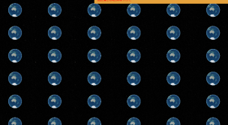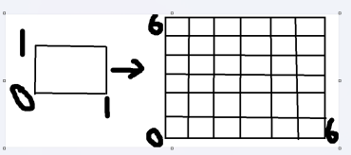

**关于Turf的TIN**

关于Turf之前用过缓冲区分析和原点的距离的一个方法。TIN在GIS里面我们称之为三角网，三角网这个东西和之前THREE部分的一个三角剖分很像。

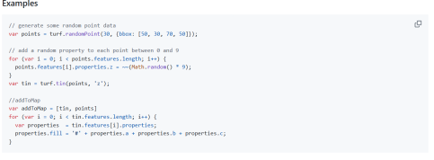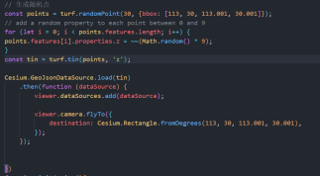

我们用turf生成的所有数据都是Geojson数据。Cesium自带了GeoJSONDataSource可以解析geojson数据。

**Entity的后处理**

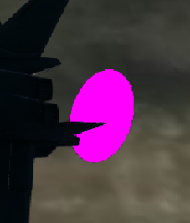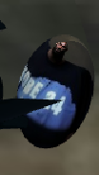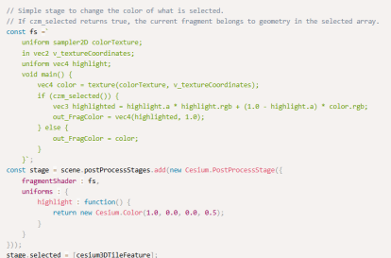

鼠标事件和后处理的配合好了就行了，不过这里的后处理加在了一个物体上有点奇怪,印象里一直是对整个场景的。就算是之前的那个爆炸特效也是坐标转换之后实现在地图上显示。**研究后发现:纯是自己文档没看全,文档里面可以把后处理用在一个物体上那就没啥好说了。**

**动态热力图**

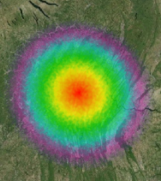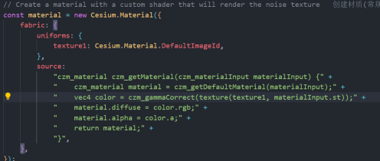

这个效果乍一看好简单。其实是真的简单，就是一个着色器效果配上噪音,仅此而已。

**加载天地图**

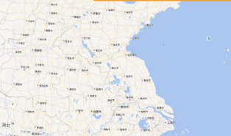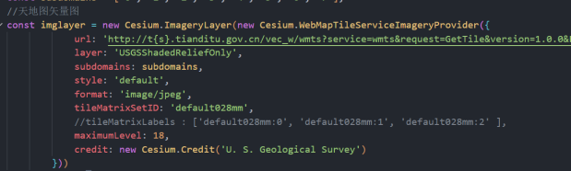

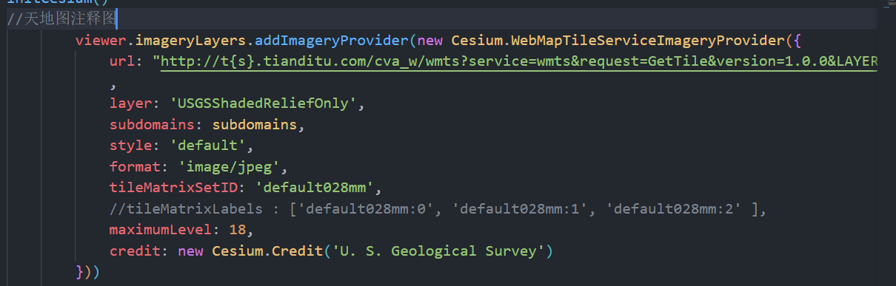这个其实本质上是一个imageProvider。和之前的加载高德地图差不多,调好API就是了。

**加载百度地图**

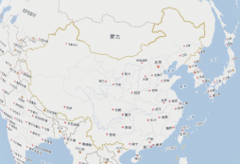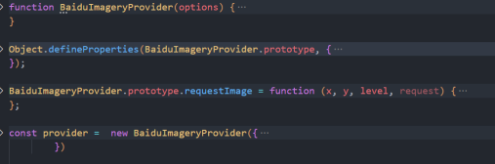Cesium没有百度地图的API,所以去网上找了一个。他封装了一个API实现加载百度地图。

**发光后处理**

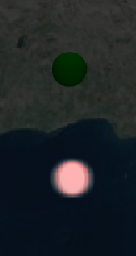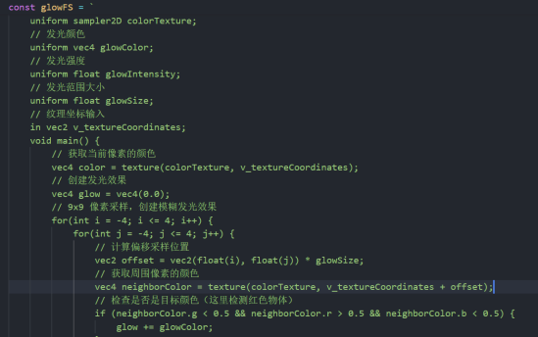就是一个9x9的采样根据像素颜色判断是否要发光。本质上还是一个后处理。

**天空盒**

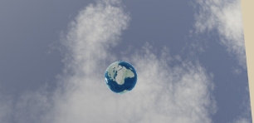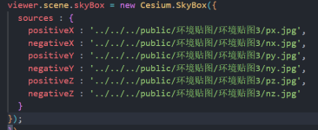

就是六个方向搞了个立方体贴图,也没啥好说的。

**下雨下雪效果**

就是一个粒子系统的应用,没啥好说的,重点就是改重力。

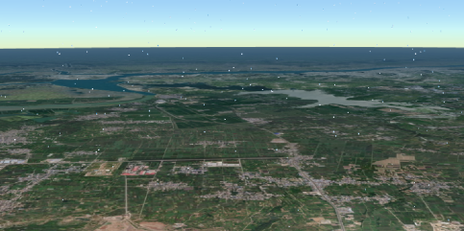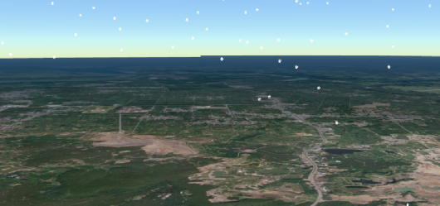

**等高线效果**

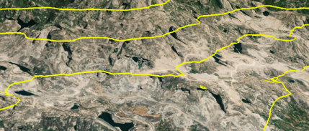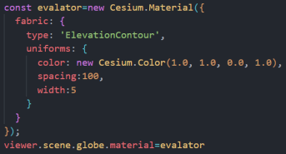

有了地形之后给globe的材质设置成等高线材质就行了。就是一个材质问题。

**地形晕眩图**

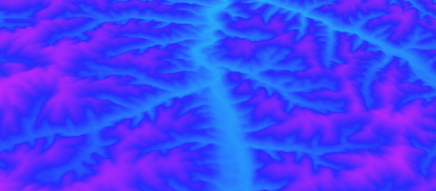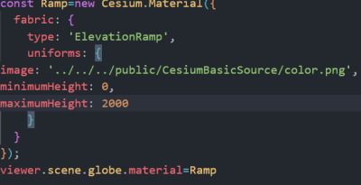和上面那个一样也是个材质,他的image属性要是一个色条。

**地形高度自由设色**

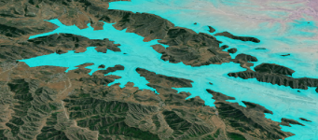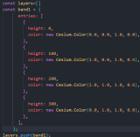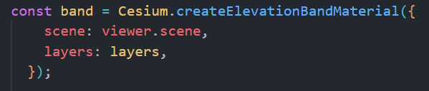

这还是个材质好上面差不多,我们可以利用这个材质的源码改改做个淹没效果。

**相机穿地,地图透明,地下模式**

这个问题其实,是之前地形遮挡问题的一种解决方案,我们开启地形遮挡后要看见他就要通过设置地图透明来看见，或者直接把相机碰撞给取消,直接让相机到地底下看,都可以。代码基本就是下面那些。都是viewer的一些操作。

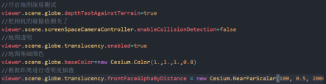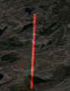

**二,三维,哥伦布视图的切换**

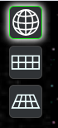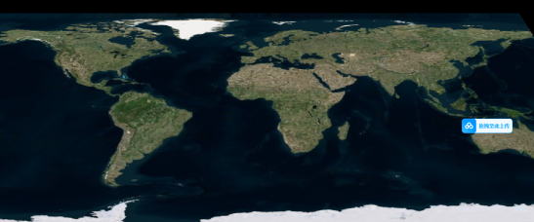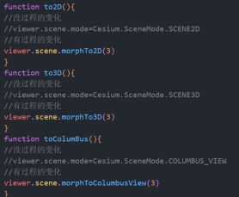

其实这个切换在控件里面有,这里是用viewer.scene进行状态切换。哥伦布视图和二维看起来一样其实还是有区别的(他可以旋转。)

**PinBuilder类**

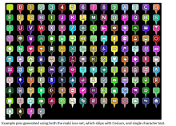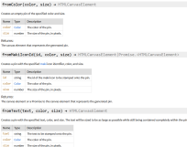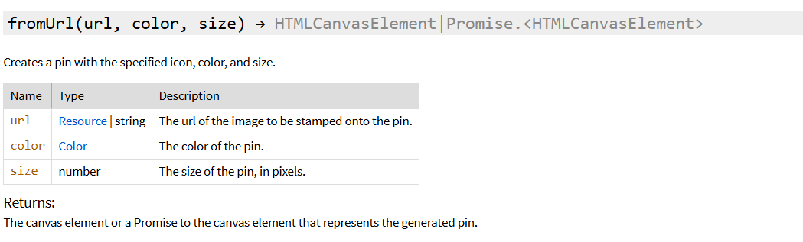

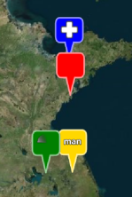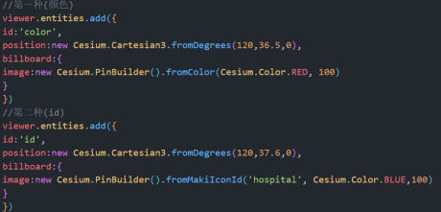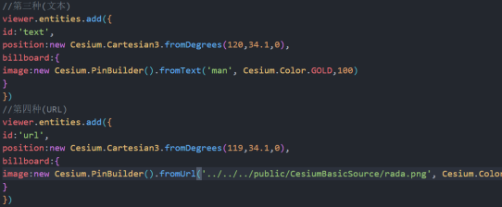

这玩意其实就是一个billboard,不过image这块Cesium给封装了一下。要真细说还真没啥好说的只是一个简单的调库。

**创建管几何体**

这个就是一个几何体没啥特别的地方,就是调库,值得注意的是他的shape要自己计算,不过官方案例给了方法,所以没啥好说的。

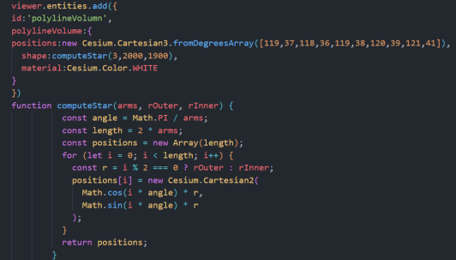

**裁剪几何体**

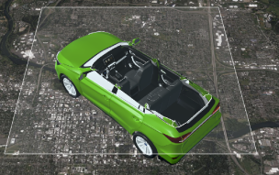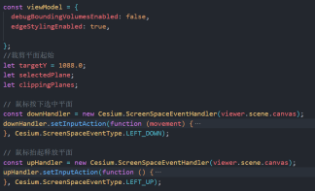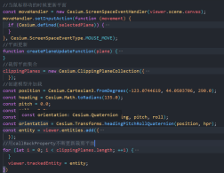

这就是一个沙盒实例,会用就行了。

**分屏效果**

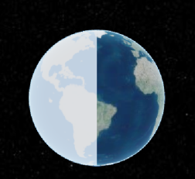这个也是超沙盒的,就是加载两个图层,根据屏幕的位置决定加载哪个。

**聚合效果**

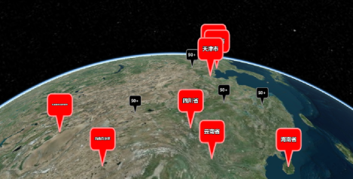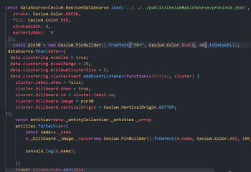这其实就是一个性能优化,大量entity在一起的时候性能会很差,用聚合这个效果可以把一堆entity合成一个,极大程度提高了性能。**这个效果类似我们图形学里的分层次细节模型。**

**淹没分析**

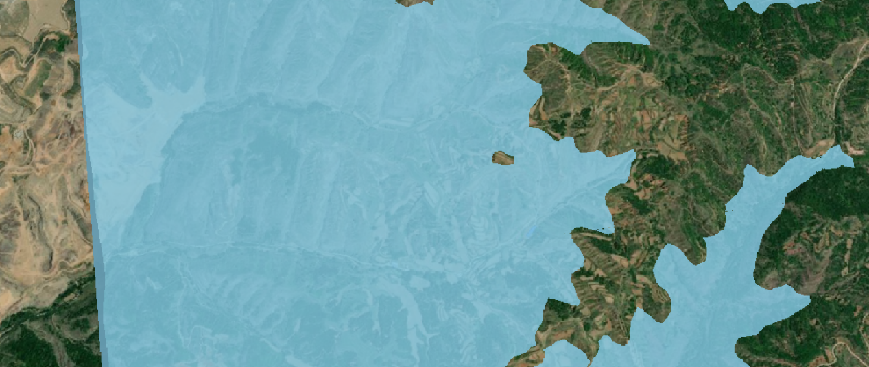

其实就是一个polygon配合callbackProperty实现随时间变化淹没的效果。（注意把地形遮挡打开。）